RELAZIONE FINALE SUL CICLO DELLA PERFORMANCE ANNO 2020
Allegato I

Premessa

Il presente allegato alla relazione sul ciclo finale della Performance per l’anno 2020 rappresenta una sintesi ragionata della relazione stessa, finalizzata, in recepimento di un suggerimento fornito dall’Organismo Indipendente di Valutazione, a fornire ai cittadini una visione più chiara, sintetica e personalizzata della Gestione del Ciclo delle Performance dell’Agenzia e la sua importanza strategica anche in rapporto alla qualità dei servizi resi alla collettività.
In particolare, sono riportate le informazioni che, in base alle segnalazioni ricevute nel corso degli anni attraverso le continue interlocuzioni dell’Agenzia con i suoi utenti, interessano maggiormente il cittadino in qualità di utente e beneficiario delle erogazioni dell’ARCEA.

Pertanto, sono tralasciate o trattate in maniera limitata tutte le sezioni che attengono prevalentemente ad aspetti interni dell’Agenzia o che si riconnettono a specifici adempimenti di carattere normativo che hanno un impatto indiretto verso il mondo esterno.

In tale ottica, sono illustrati gli obiettivi strategici ed operativi dell’Ente in rapporto alla loro importanza per il cittadino ed più specificatamente alla capacità di fornire risultati concreti dell’azione amministrativa dell’Agenzia.
Saranno, conseguentemente, solamente accennati gli obiettivi connessi a specifiche attività interne dell’Agenzia.
Per una maggiore facilità di lettura, nelle sezioni di maggiore di interesse è inserita un apposito Box di contestualizzazione che riporta il titolo “FOCUS PER I CITTADINI:”, in cui sono riportate sinteticamente le modalità con le quali il contenuto della sezione incrocia l’interesse dei cittadini.

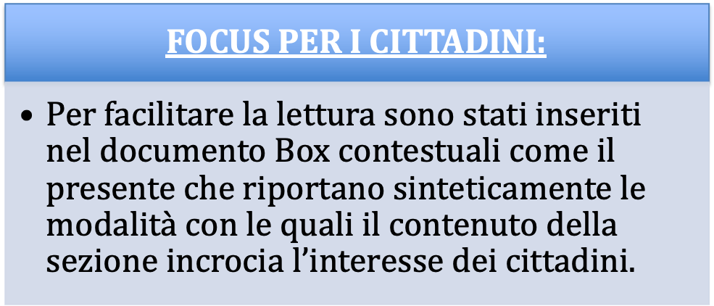

Per una visione completa dei contenuti si rimanda alla lettura integrale della relazione.

PRESENTAZIONE DELLA RELAZIONE E INDICE
La presente Relazione sulla performance prevista dall’art. 10, comma 1, lettera b), del decreto legislativo n. 150/2009, redatta sulla base delle indicazioni fornite dalla delibera n. 5/2012 della CIVIT (ora ANAC), costituisce lo strumento mediante il quale l’ARCEA illustra ai cittadini e a tutti gli altri stakeholder, interni ed esterni, i risultati ottenuti nel corso dell’anno 2020, concludendo in tal modo il ciclo di gestione della performance avviato con Decreto num. 14 del 31/01/2020 approvativo del Piano per il triennio 2020-2022.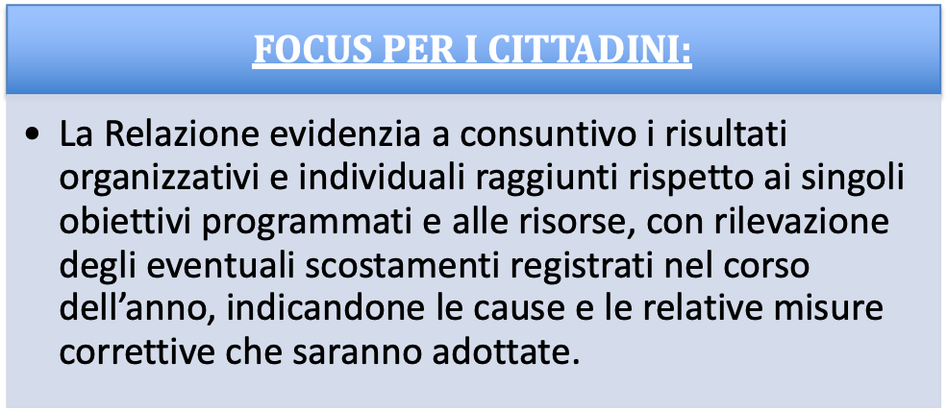
La stesura del documento è stata ispirata ai principi di trasparenza, immediata intelligibilità, veridicità e verificabilità dei contenuti, partecipazione e coerenza interna ed esterna.
Si evidenzia, infine, che la gestione del ciclo della Performance in ARCEA sta progressivamente maturando, attraverso un graduale percorso di ottimizzazione, nel quale l’ARCEA sta recependo tutti i suggerimenti e le prescrizioni provenienti dall’OIV regionale, nei termini indicati in ogni Piano e Relazione.

Il Commissario Straordinario
Ing. Salvatore Siviglia

Indice
Premessa 2
1. PRESENTAZIONE DELLA RELAZIONE E INDICE 3
2. Recepimento delle osservazioni dell’Organismo Indipendente di Valutazione 5
3. SINTESI DELLE INFORMAZIONI DI INTERESSE PER I CITTADINI E GLI ALTRI STAKEHOLDER ESTERNI 5
3.1. Il contesto esterno di riferimento 5
3.2. L’amministrazione 8
3.3. I risultati raggiunti 16
3.4. Le criticità e le opportunità 21
4. OBIETTIVI: RISULTATI RAGGIUNTI E SCOSTAMENTI 28
4.1. Premessa metodologica 28
4.2. Albero della performance 30
5. RISORSE, EFFICIENZA ED ECONOMICITÀ 34
6. PARI OPPORTUNITÀ E BILANCIO DI GENERE 37
7. IL PROCESSO DI REDAZIONE DELLA RELAZIONE SULLA PERFORMANCE 42
7.1. Fasi, soggetti, tempi e responsabilità 42
7.2. Punti di forza e di debolezza del ciclo della performance 47

Recepimento delle osservazioni dell’Organismo Indipendente di Valutazione
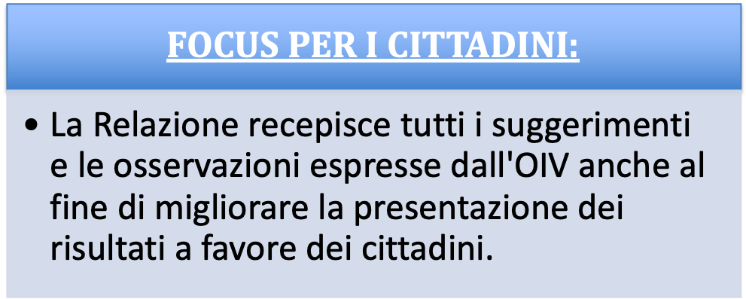

SINTESI DELLE INFORMAZIONI DI INTERESSE PER I CITTADINI E GLI ALTRI STAKEHOLDER ESTERNI

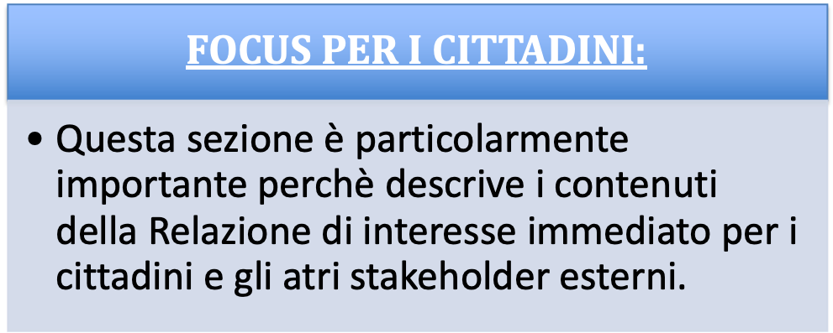

Il contesto esterno di riferimento
L’ARCEA, nella sua qualità di Organismo Pagatore, deve confrontarsi con un contesto esterno piuttosto variegato e complesso, svolgendo attività di raccordo e di interazione fra tutti i soggetti a vario titolo coinvolti sia nel processo di erogazione propriamente detto (ad es. beneficiari degli aiuti, Enti delegati, AGEA Coordinamento, ecc.) che quelli preposti alla svolgimento delle attività di controllo (ad Es. Corte dei conti europea e nazionale, Autorità giudiziarie, MIPAAF, Commissione Europea, ecc.).
Pertanto, l’Agenzia, nei confronti di tutte le predette categorie di stakeholder esterni, deve necessariamente garantire adeguati e condivisi livelli di performance.
- I beneficiari delle erogazioni – Sono tutti i soggetti (privati e pubblici) che ricevono, a vario titolo, gli aiuti in agricoltura erogati dall’ARCEA. Tali stakeholder hanno necessità di ricevere le somme loro spettanti con celerità, trasparenza ed equità, nel rispetto della normativa di riferimento.
- La Corte dei conti europea - La funzione della Corte dei conti europea consiste nell'espletare attività di controllo indipendenti sulla riscossione e sull'utilizzo dei fondi dell'Unione europea, al fine di valutare le modalità con le quali le istituzioni europee assolvono alle proprie funzioni. La Corte esamina se le operazioni finanziarie sono state registrate correttamente, nonché eseguite in maniera legittima e regolare e gestite con l'intento di conseguire economicità, efficienza ed efficacia.
- La Commissione europea - Propone le nuove leggi che il Parlamento ed il Consiglio adottano. Nel settore agricolo la Commissione garantisce l’applicazione della Politica agricola comune (PAC), effettua varie attività di controllo di natura contabile ed amministrativa sui contenuti dei conti annuali e del reporting periodico al fine di effettuare la liquidazione dei conti, effettua tutte le dettagliate attività di controllo previste dalle verifiche di conformità, sulla base di specifiche analisi dei rischi effettua attività di audit nei confronti degli organismi pagatori.
- Autorità competente - Coincide con il Ministero per le Politiche agricole alimentari e forestali. Decide, con atto formale, in merito al riconoscimento dell’organismo pagatore sulla base dell’esame dei criteri per il riconoscimento; esercita una costante supervisione sugli organismi pagatori che ricadono sotto la sua responsabilità, anche sulla base delle certificazioni e delle relazioni redatte dagli organismi di certificazione.
- L’Organismo di coordinamento - È rappresentato dall’AGEA Coordinamento. L’organismo di coordinamento funge da unico interlocutore della Commissione per conto dello Stato membro interessato, per tutte le questioni relative alla gestione dei fondi comunitari, in particolare per quanto riguarda la distribuzione dei testi e dei relativi orientamenti comunitari agli organismi pagatori e agli altri organismi responsabili della loro attuazione, promuovendo un’applicazione armonizzata di tali testi e la messa a disposizione della Commissione di tutti i dati contabili necessari a fini statistici e di controllo.
- L’Organismo di certificazione - È un soggetto esterno indipendente che esamina i conti ed il sistema di controllo posto in essere dall’organismo pagatore, attenendosi a norme sulla revisione dei conti internazionalmente riconosciute e tenendo conto di tutti gli orientamenti per l’applicazione di tali norme definiti dalla Commissione. Effettua i controlli nel corso e alla fine di ogni esercizio finanziario.
- Soggetti esterni deputati ai controlli presso le Aziende Agricole – Sono tecnici ed operatori esterni cui sono affidati compiti relativi ad alcune tipologie di controllo da condurre presso i beneficiari (ad esempio Controlli Aziendali Integrati, controlli di II livello sui Centri di Assistenza Agricola, controlli ex-post, etc.). In tale contesto, un ruolo rilevante assume l’Azienda per lo Sviluppo dell'Agricoltura Calabrese (ARSAC), con la quale l’ARCEA stipula annualmente un protocollo d’intesa che permette all’Agenzia di avvalersi di circa 30 agronomi specializzati nel settore. L’ARCEA può comunque integrare il numero dei controllori affidando, secondo le modalità ed i limiti stabiliti dalla normativa vigente, incarichi a professionisti esterni in possesso di idonei requisiti.
- Gli Organismi delegati – Sono organismi a cui l’Agenzia ha delegato l’esecuzione di alcuni compiti conformemente a quanto previsto dal Reg. (UE) n. 1306/2013 e dal Reg. (UE) n. 907/2014; essi collaborano con l’ARCEA tramite accordo formale (convenzione), nel quale si specificano l’oggetto della delega, le modalità di svolgimento delle attività e le responsabilità e gli obblighi delle parti. L’ARCEA ha delegato alcune delle proprie funzioni ai seguenti soggetti:
  - CAA (Centri di Assistenza Agricola);
  - Regione Calabria (Dipartimento Agricoltura; Dipartimento Forestazione, Dipartimento Sanità);

L’ARCEA ha tenuto conto, nel perseguimento degli obiettivi contenuti nel Piano, delle esigenze rappresentate dai portatori di interesse manifestate attraverso incontri, riunioni e interlocuzioni continue, realizzatesi anche mediante gli strumenti di comunicazione esterna.
In particolare, la raccolta delle diverse esigenze è stata effettuata attraverso molteplici modalità e canali comunicativi di varia natura.
Ad esempio, nella struttura organizzativa dell’ARCEA è presente l’Ufficio per le Relazioni con i Centri di Assistenza Agricola (URCAA) che continuamente raccoglie, anche attraverso un’intensa attività di consulenza tecnico-amministrativa, istanze e richieste provenienti sia dagli operatori dei CAA che direttamente dai beneficiari. Si sottolinea che l’apertura dell’URCAA in due giornate della settimana garantisce un elevato grado di interazione con alcuni fra i principali stakeholders dell’ARCEA.
Inoltre, con riguardo ai soggetti facenti parte del contesto esterno entro cui si muove l’Organismo Pagatore, il contatto ed il conseguente allineamento degli obiettivi con i portatori di interessi è assicurato dalla frequente attività ispettiva a cui è sottoposta l’Agenzia, specialmente da parte dell’Organismo di Certificazione dei conti che, annualmente e per circa 3 mesi, svolge la propria missione di Audit presso l’Agenzia.
Quanto sin qui espresso si è tradotto nel monitoraggio congiunto e nella condivisione costante tra l’ARCEA e gli stakeholder della misurazione degli indicatori rappresentativi degli obiettivi sia a livello operativo che strategico.
Tale sistema articolato ha, pertanto, consentito di realizzare una “pista di controllo” sufficientemente dettagliata, come peraltro previsto dalla normativa comunitaria di riferimento (All. “1” al Reg. UE n. 907/2014),

Di seguito verranno illustrati taluni fattori esterni intervenuti nel corso dell’anno e di cui non era stato possibile tenere conto nell’analisi del contesto e nella conseguente attività di programmazione riportati nel Piano.
E’ necessario, innanzitutto, sottolineare come con la nota prot. 1813 del 22/03/2019, assunta al protocollo dell’ARCEA con numero 0001526 del 25/03/2019, il Ministero delle Politiche Agricole Alimentari Forestali e del Turismo abbia comunicato la predisposizione di un Piano di interventi correttivi da attuare entro un anno al fine di superare talune criticità emerse nel corso delle verifiche sul mantenimento dei requisiti previsti dalla normativa comunitaria ai fini del riconoscimento di un’organizzazione quale Organismo Pagatore in Agricoltura.
In particolare, all’Agenzia è stato richiesto:
- di avviare i procedimenti amministrativi finalizzati all’integrazione della dotazione organica, ritenuta non adeguata ai gravosi compiti affidati ad un Organismo Pagatore,
- di predisporre nuovi accordi di delega in grado di superare le criticità emerse in relazione all’attività di monitoraggio delle attività svolta
- di intensificare i controlli di secondo livello svolti nei confronti degli organismi delegati.

La scadenza del Piano, originariamente fissata al 23/03/2020, è stata prorogata al 23/03/2021 (e successivamente al 15/10/2021) a causa degli effetti connessi alla pandemia da Covid19.

La predisposizione delle attività previste dal Piano, seppur parzialmente sovrapponibili a quelle già messe in atto al fine di ridurre il tasso di errore nelle erogazioni, ha decisamente orientato gli sforzi e le risorse dell’amministrazione rappresentando il riconoscimento quale Organismo Pagatore un elemento fondante dell’intera Agenzia.

L’amministrazione
L’ARCEA è l’Organismo Pagatore della Regione Calabria in agricoltura per i pertinenti Fondi Comunitari, riconosciuto con provvedimento del Ministero delle Politiche Agricole e Forestali del 14 ottobre 2009.
Le attività dell’Agenzia ed i relativi obiettivi istituzionali sono fortemente vincolati dalla normativa comunitaria e nazionale di riferimento che definisce, altresì, stringenti criteri di carattere tecnico, amministrativo e finanziario per il mantenimento del riconoscimento.
Tali criteri, le cui peculiarità non sono riscontrabili in altri Enti strumentali della Regione Calabria, si riconnettono intimamente con gli obiettivi di Performance dell’Agenzia e subiscono, con cadenza temporale continua, un triplo livello di Audit da parte delle seguenti Autorità ispettive:
- Ministero delle Politiche Agricole e Forestali (Autorità nazionale competente);
- Servizi della Commissione Europea e della Corte dei Conti comunitaria;
- Organismo di certificazione individuato dall’Autorità nazionale competente.
L’ARCEA, istituita con legge Regionale n. 13 del 2005 (art. 28), è dotata di autonomia amministrativa, organizzativa, contabile, patrimoniale e di proprio personale; opera in base allo Statuto approvato con delibera di Giunta n. 748 dell’8 agosto 2005 e successive modifiche.
L’Agenzia provvede a:
- ricevere ed istruire le domande presentate dalle imprese agricole;
- autorizzare (definire) gli importi da erogare ai richiedenti;
- liquidare ed eseguire i pagamenti;
- contabilizzare i pagamenti nei libri contabili;
- rendicontare il proprio operato all’UE;
- redigere ed aggiornare i manuali procedurali relativi alle funzioni autorizzazione, esecuzione e contabilizzazione pagamenti.
Il modello operativo di ARCEA asseconda ed agevola i flussi di comunicazione tra le diverse Aree dell’Agenzia e tra la stessa e gli interlocutori esterni.
Il riconoscimento quale Organismo Pagatore Regionale
L’ARCEA, per svolgere adeguatamente i propri compiti d’Istituto, ha dovuto affrontare e superare un difficile processo di accreditamento da parte del MIPAAF, che, basato su nuove regole introdotte nel 2007 da un apposito Decreto Ministeriale del MIPAAF del 27 marzo, ha richiesto la preparazione di quasi 100 documenti (manuali, convenzioni, mansionari, gara per il servizio di tesoreria, ecc.), tutti essenziali per soddisfare i requisiti prescritti dalla normativa comunitaria e nazionale di settore, divenendo (dopo quelli di Trento e Bolzano) il primo O.P. riconosciuto con la recente normativa sopra richiamata.
Il riconoscimento Ministeriale è stato pienamente confermato dai Servizi della Commissione Europea, a seguito della visita ispettiva avvenuta tra il novembre ed il dicembre 2010.
Sintesi degli elementi caratterizzanti dell’ARCEA
Di seguito si riporta una tabella sintetica nella quale sono indicate le informazioni maggiormente rilevanti in ordine alle caratteristiche organizzative ed operative dell’ARCEA.
Le predette informazioni tengono conto delle variazioni intervenute nell’anno di riferimento e, pertanto, costituiscono l’aggiornamento alla data del 31 dicembre dei dati presenti nell’analoga tabella contenuta nel Piano della Performance.
In alcuni casi, in recepimento delle osservazioni dell’OIV, alcune tabelle sono state create appositamente per la presente relazione.
Tabella 1 - Informazioni di sintesi - Personale
Dirigenti e dipendenti in servizio* | 49
Dirigenti | 1
Personale Categoria D | 24
Personale Categoria C | 19
Personale Categoria B | 5
*Escluso il Direttore – La dotazione organica ha subito modifiche nel corso dell’anno. Si rimanda alle sezioni successive per ulteriori dettagli.
Tabella 2 - Informazioni di sintesi – Attività Organismo Pagatore
Fascicoli totali (a sistema)** | 80.823
Erogazioni Fondo FEAGA (1 gennaio/31 dicembre 2020) | € 161.903.901,81
Erogazioni Fondo FEASR (1 gennaio/31 dicembre 2020) | € 164.651.471,53

** I dati si riferiscono al 31 dicembre 2018. Fonte: SIAN

Tabella 3 - Informazioni di sintesi sul bilancio – Sintesi Entrate
DENOMINAZIONE | RESIDUI PASSIVI AL 1/1/2020 (RS) | PAGAMENTI IN C/RESIDUI (PR) | RIACCERTAMENTO RESIDUI (R)(1) |  | RESIDUI PASSIVI DA ESERCIZI PRECEDENTI (EP=RS-PR+R)
DENOMINAZIONE | PREVISIONI DEFINITIVE DI COMPETENZA (CP) | PAGAMENTI IN C/ COMPETENZA (PC) | IMPEGNI (I)(2) | ECONOMIE DI COMPETENZA (ECP=CP-I-FPV) | RESIDUI PASSIVI DA ESERCIZIO DI COMPETENZA (EC=I-PC)
TOTALE GENERALE DELLE ENTRATE  TOTALE GENERALE DELLE ENTRATE | PREVISIONI DEFINITIVE DI CASSA (CS) | TOTALE PAGAMENTI (TP=PR +PC) | FONDO PLURIENNALE VINCOLATO (FPV) (3) |  | TOTALE RESIDUI PASSIVI DA RIPORTARE (TR=EP+EC)
TOTALE GENERALE DELLE ENTRATE  TOTALE GENERALE DELLE ENTRATE | RS 2.273.045,91 | PR 1.244.627,96 | R -168.954,17 | ECP 1.205.824,33 | EP 859.463,78
TOTALE GENERALE DELLE ENTRATE  TOTALE GENERALE DELLE ENTRATE | CP 31.086.512,45 | PC 27.306.005,72 | I 29.269.310,77 | ECP 1.205.824,33 | EC 1.963.305,05
TOTALE GENERALE DELLE ENTRATE  TOTALE GENERALE DELLE ENTRATE | CS 33.359.558,36 | TP 28.550.633,68 | FPV 611.377,35 | ECP 1.205.824,33 | TR 2.822.768,83

Tabella 4 - Informazioni di sintesi sul bilancio – Sintesi Uscite
DENOMINAZIONE  TOTALE GENERALE DELLE USCITE | RESIDUI ATTIVI AL 1/1/2020 (RS) | RISCOSSIONI IN C/RESIDUI (RR) | RIACCERTAMENTI RESIDUI (R) (3) |  | RESIDUI ATTIVI DA ESERCIZI PRECEDENTI (EP=RS-RR+R)
DENOMINAZIONE  TOTALE GENERALE DELLE USCITE | PREVISIONI DEFINITIVE DI COMPETENZA (CP) | RISCOSSIONI IN C/ COMPETENZA (RC) | ACCERTAMENTI (A)(4) | MAGGIORI O MINORI ENTRATE DI COMPETENZA =ACP(5) | RESIDUI ATTIVI DA ESERCIZIO DI COMPETENZA (EC=A-RC)
DENOMINAZIONE  TOTALE GENERALE DELLE USCITE | PREVISIONI DEFINITIVE DI CASSA (CS) | TOTALE RISCOSSIONI (TR=RR +RC) | MAGGIORI O MINORI ENTRATE DI CASSA =TR-CS(5) |  | TOTALE RESIDUI ATTIVI DA RIPORTARE (TR=EP+EC)
TOTALE GENERALE DELLE USCITE | RS 1.740.511,27 | RR 935.530,56 | R -400.040,63 | CP -1.237.414,84E | EP 404.940,08
TOTALE GENERALE DELLE USCITE | CP 31.086.512,45 | RC 28.701.118,66 | A 28.980.327,46 | CP -1.237.414,84E | EC 279.208,80
TOTALE GENERALE DELLE USCITE | CS 31.958.253,57 | TR 29.636.649,22 | CS -2.321.604,35 | CP -1.237.414,84E | TR 684.148,88

Struttura organizzativa dell’ARCEA
La struttura organizzativa dell’ARCEA deve essere tale da permetterle di svolgere le funzioni in relazione alla spesa del FEAGA e del FEASR, ed in particolare:
- autorizzazione e controllo dei pagamenti per fissare l’importo da erogare a un richiedente conformemente alla normativa comunitaria, compresi, in particolare, i controlli amministrativi e in loco;
- esecuzione dei pagamenti per erogare al richiedente (o a un suo rappresentante) l’importo autorizzato o, nel caso dello sviluppo rurale, la parte del cofinanziamento comunitario;
- contabilizzazione dei pagamenti per registrare (in formato elettronico) tutti i pagamenti nei conti dell’organismo riservati distintamente alle spese del FEAGA e del FEASR e preparazione di sintesi periodiche di spesa, ivi incluse le dichiarazioni mensili, trimestrali (per il FEASR) e annuali destinate alla Commissione.
La struttura organizzativa dell’Organismo pagatore stabilisce in modo chiaro la ripartizione dei poteri e delle responsabilità a tutti i livelli operativi e prevede una separazione delle tre funzioni di cui al paragrafo 1, le cui responsabilità sono definite nell’organigramma. Essa comprende i servizi tecnici e il servizio di audit interno.
Pertanto, conformemente a quanto previsto dalla normativa sopra indicata, l’ARCEA, con Decreto 222 del 21/09/2018, ha approvato la seguente struttura organizzativa:
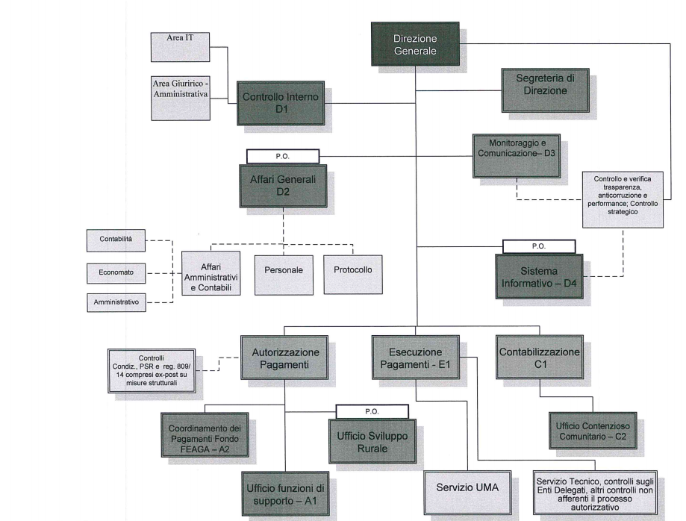
Di seguito si riporta anche una versione tabellare dell’organigramma al 31/12/2020

Tabella 4- Organigramma (*)

STRUTTURA DIRIGENZIALE | UFFICI E DOTAZIONE
Direzione  (Direttore Generale) | DG: Direzione Generale  D1: Servizio di Controllo Interno (3 Categoria D, 2 Categoria C) (**)  D2: Affari Generali (4 Categoria D, 3 Categoria C, 3 Categoria B) (**)  D3: Segreteria di Direzione - Ufficio Monitoraggio e Comunicazione (1 Categoria D, 1 Categoria C)  D4: Servizio Informativo (2 Categoria D, 1 Categoria C)  D5: Servizio Tecnico (4 Categoria D, 4 Categoria C, 1 Categoria B) (**)
Funzione Autorizzazione dei pagamenti  (Dirigente) | A1: Ufficio Funzioni di Supporto (2 Categoria D, 2 Categoria C, 1 Categoria B) (**)  A2: Coordinamento dei Pagamenti Fondo FEAGA (2 Categoria C)  A3: Sviluppo Rurale ARCEA (2 Categoria D)
Funzione Esecuzione dei pagamenti  (Dirigente) | E1: Esecuzione Pagamenti (1 Categoria D, 1 Categoria C)
Funzione Contabilizzazione  (Dirigente) | C1: Contabilizzazione (2 Categoria D, 3 Categoria C)  C2: Ufficio Contenzioso Comunitario (3 Categoria D) (**)

(*) La consistenza numerica della dotazione organica di ogni Ufficio e Strutturale Dirigenziale rappresenta una media ponderata derivante dalle variazioni in ingresso ed in uscita. Per i dettagli si rimanda al seguito della presente sezione.

(**) La dotazione organica dell’ufficio ha subito variazioni durante l’anno per come di seguito specificato.

Si precisa che durante l’anno si sono verificate le seguenti variazioni di personale:

Variazioni in uscita
- Con Decreto numero 225 del 30/11/2020 è stata approvata la mobilità in uscita di un dipendente afferente all’Ufficio Autorizzazione;
- Con Decreto numero 226 del 30/11/2020 è stata approvata la mobilità in uscita di un dipendente afferente all’Ufficio Affari Generali;
- Il primo luglio 2020 è terminato l’incarico del Dirigente della Funzione Esecuzione Pagamenti
Variazioni in entrata
Non si sono verificate variazioni in entrata per l’anno di riferimento.

Durante l’anno si sono verificati i seguenti spostamenti interni di personale:
- Con Ordine di servizio numero 23 del 18 Dicembre 2020 una risorsa dell’Ufficio Contabilizzazione è stata assegnata all’ufficio Contenzioso Comunitario;
- Con l’Ordine di servizio numero 16 del 13 Novembre 2020 una risorsa dell’ufficio Controllo Interno è stata assegnata alla Segreteria di Direzione
Sono state inoltre conferite le seguenti deleghe dirigenziali nel corso dell’anno:
- Con l’Ordine di Servizio numero 19 del 13 Novembre 2020 è stata conferita la Delega Dirigenziale relativa all’Ufficio Sistema Informativo;
- Con l’Ordine di Servizio numero 17 del 13 Novembre 2020 è stata conferita la Delega Dirigenziale relativa all’Ufficio Servizio Tecnico;
- Con l’Ordine di Servizio numero 18 del 13 Novembre 2020 è stata conferita la Delega Dirigenziale relativa all’Ufficio Contabilizzazione;
- Con l’Ordine di Servizio numero 19 del 13 Novembre 2020 è stata conferita la Delega Dirigenziale relativa all’Ufficio Esecuzione Pagamenti;
- Con l’Ordine di Servizio numero 22 del 9 Dicembre 2020 la Delega Dirigenziale di cui all’ODS 17/2020 è stata estesa anche alle funzioni svolte dall’Ufficio UMA.

L’ARCEA deve garantire, al fine del mantenimento del proprio riconoscimento:
- la disponibilità di risorse umane adeguate per l’esecuzione delle operazioni e delle competenze tecniche necessarie ai differenti livelli delle operazioni;
- una ripartizione dei compiti tale da garantire che nessun funzionario abbia contemporaneamente più incarichi in materia di autorizzazione, pagamento o contabilizzazione per le somme imputate al FEAGA o al FEASR e che nessun funzionario svolga uno dei compiti predetti senza che il suo lavoro sia controllato da un secondo funzionario;
- che le responsabilità dei singoli funzionari siano definite per iscritto, inclusa la fissazione di limiti finanziari alle loro competenze;
- che sia prevista una formazione adeguata del personale a tutti i livelli e che esista una politica per la rotazione del personale addetto a funzioni sensibili o, in alternativa, per aumentare la supervisione sullo stesso;
- che siano adottate misure adeguate a evitare il rischio di un conflitto d’interessi quando persone che occupano una posizione di responsabilità o svolgono un incarico delicato in materia di verifica, autorizzazione, pagamento e contabilizzazione delle domande assumono altre funzioni al di fuori dell’organismo pagatore.

L’ARCEA deve garantire, al fine del mantenimento del proprio riconoscimento:
- la disponibilità di risorse umane adeguate per l’esecuzione delle operazioni e delle competenze tecniche necessarie ai differenti livelli delle operazioni;
- una ripartizione dei compiti tale da garantire che nessun funzionario abbia contemporaneamente più incarichi in materia di autorizzazione, pagamento o contabilizzazione per le somme imputate al FEAGA o al FEASR e che nessun funzionario svolga uno dei compiti predetti senza che il suo lavoro sia controllato da un secondo funzionario;
- che le responsabilità dei singoli funzionari siano definite per iscritto, inclusa la fissazione di limiti finanziari alle loro competenze;
- che sia prevista una formazione adeguata del personale a tutti i livelli e che esista una politica per la rotazione del personale addetto a funzioni sensibili o, in alternativa, per aumentare la supervisione sullo stesso;
- che siano adottate misure adeguate a evitare il rischio di un conflitto d’interessi quando persone che occupano una posizione di responsabilità o svolgono un incarico delicato in materia di verifica, autorizzazione, pagamento e contabilizzazione delle domande assumono altre funzioni al di fuori dell’organismo pagatore.

Criticità legate alla dotazione organica

L’attuale dotazione organica dell’ARCEA è decisamente sottodimensionata rispetto alle reali necessità dell’Ente ed in rapporto alla sua Missione istituzionale, di derivazione comunitaria, e ciò comporta notevoli difficoltà organizzative e procedurali.
La dotazione organica, approvata con Delibera di Giunta 531 del 7 Agosto 2009, comprende 57 unità (di cui tre dirigenti e un direttore).
Tale dotazione è stata peraltro soggetta a verifica da parte dei Servizi Ispettivi della Commissione Europa nell’indagine sul riconoscimento dell’Organismo Pagatore svolta tra i mesi di Novembre e Dicembre del 2010.
In particolare, è necessario che l’Organismo Pagatore sia dotato di una pianta organica tale da consentire la completa esecuzione dei compiti propri dell’ente, nel rispetto degli stringenti requisiti previsti dai Regolamenti Comunitari di riferimento, che impongono la presenza di un istruttore, un revisore e di un validatore per ogni singolo procedimento inerente l’erogazione dei Fondi in Agricoltura.
Pertanto, la perdurante carenza di personale avente carattere stabile, per come richiesta dalla normativa in materia di riconoscimento degli Organismi Pagatori in Agricoltura, comporta un maggiore sforzo organizzativo e tecnico-amministrativo da parte del personale attualmente in servizio, il quale, come peraltro dimostrato dai risultati di spesa ottenuti fin dal momento del riconoscimento, ha svolto le proprie attività conseguendo tutti gli obiettivi prefissati.
Per approfondire tale aspetto si rimanda alla relativa sezione riportata all’interno del paragrafo “4.1. le criticità e le opportunità” ed in particolare al sotto-paragrafo “Criticità ed opportunità di carattere generale e strutturale”.

Il Benessere Organizzativo
L’ARCEA, relativamente all’anno 2020, ha realizzato un’indagine sul benessere organizzativo del personale, i cui risultati sono stati pubblicati sul sito internet dell’Agenzia nella sezione “Amministrazione trasparente”.
Al fine di esperire le procedure relative all’indagine suddetta, l’Ufficio Monitoraggio e Comunicazione ha provveduto alla diffusione via mail dell’apposito modello di questionario fornito dall’A.N.A.C. nel 2013 per gli Enti della la Pubblica Amministrazione invitando alla compilazione i dipendenti stessi ed indicando idonee tempistiche e logistiche di consegna del questionario per il quale è stato scrupolosamente garantito e osservato l’anonimato tanto della compilazione che della consegna, avvenuta presso il predetto Ufficio, in un’apposita urna deputata alla conservazione degli stessi.
Il questionario si pone l’obiettivo di fornire all’Amministrazione alcuni dati in forma strutturata, utili per attivare azioni di miglioramento e, quindi, “assicurare elevati standard qualitativi ed economici del servizio tramite la valorizzazione dei risultati e della performance organizzativa ed individuale”.
Per l’indagine sono stati tenuti in considerazione tre ambiti di rilevazione: livello di benessere organizzativo, grado di condivisione del sistema di valutazione, valutazione del proprio superiore gerarchico, a loro volta articolati in sottosezioni.

Modalità di analisi dei dati.

Ultimata la consegna dei questionari, si è provveduto all’apertura dell’urna. Si è proceduto, quindi, alla raccolta ed elaborazione dei dati in formato aggregato ed anonimo, nonché alla compilazione della griglia di valutazione. Si tiene a precisare che i dati ottenuti non sono più soggetti all’obbligo di pubblicazione obbligatoria ai sensi del D.Lgs 97/2016.

Su un numero di 47 dipendenti, 19 hanno consegnato il questionario proposto, ma solo 17 lo hanno compilato mentre 2 lo hanno consegnato in bianco. Verranno, pertanto, considerati solo i 17 questionari compilati pari ad una percentuale del 36% dei dipendenti. Si registra, quindi, un incremento dei partecipanti al sondaggio la cui percentuale per l’anno 2017 era stata pari al 28%.

Da ciò discende, nonostante il modesto incremento dei partecipanti, che nell’analizzare i risultati dell’indagine si dovrà tener conto della scarsa partecipazione dei dipendenti; un tale esiguo numero di questionari compilati non può fornire un dato attendibile circa la reale qualità del benessere organizzativo dell’Ente. Il 64% dei dipendenti, infatti, ha dimostrato disinteresse alla tematica e di conseguenza a porre in essere comportamenti proattivi nei confronti dell’Agenzia e dei colleghi.

È stato richiesto di esprimere la propria valutazione attraverso una scala valoriale che va da 1 a 6 in ordine crescente. L’intervistato per ciascuna domanda e/o affermazione ha espresso il proprio grado di valutazione in relazione a quanto è d’accordo o meno con l’affermazione o a quanto la ritiene importante o non importante.

Nella versione integrale della relazione è riportato un quadro sinottico delle risposte.

I risultati raggiunti
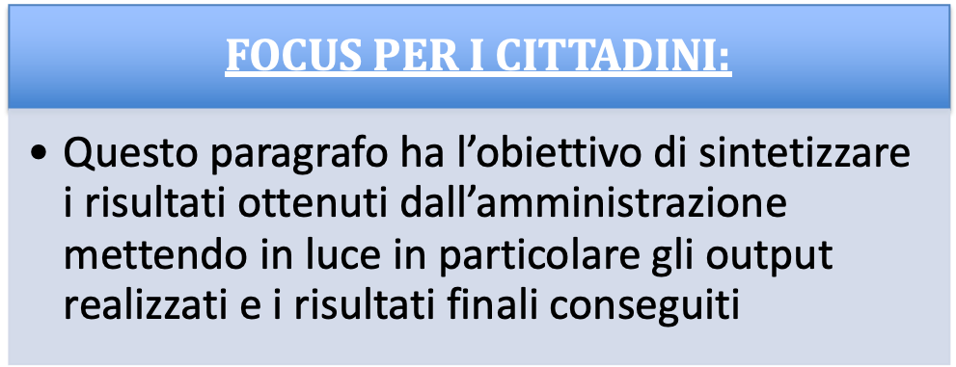

Il 2020 è stato indubbiamente contrassegnato dall’insorgere dell’emergenza sanitaria connessa alla repentina diffusione del Coronavirus sul territorio nazionale che ha richiesto l’adozione di misure straordinarie finalizzate prioritariamente al contenimento dei contagi ed alla salvaguardia della salute. In una situazione di eccezionale drammaticità in tutti i settori della vita sociale ed economica del Paese, anche alle pubbliche amministrazioni è stato chiesto di partecipare allo sforzo collettivo attraverso l’adozione generalizzata, in via emergenziale, di forme di lavoro agile, già previste dalla normativa ma ancora scarsamente diffuse negli enti centrali e periferici.
Si è trattato, in sintesi, di una vera e propria rivoluzione che ha condotto l’ARCEA, alla stregua di molte altre pa, ad imprimere una decisa accelerazione al processo di digitalizzazione e “dematerializzazione” dei processi amministrativi ed alla sperimentazione forzata di nuovi modelli organizzativi che, anche in base a specifiche previsioni normative, dovranno ora essere adottati in maniera ordinaria e permanente.
In tale contesto, l’ARCEA ha potuto capitalizzare gli sforzi compiuti negli anni precedenti, nei quali erano state avviate numerose iniziative di modernizzazione dei processi interni, ma si è anche trovata nella necessità di adottare procedure e disposizioni del tutto nuove con la conseguente necessità di un periodo di adattamento certamente non agevolato dalla pandemia in corso.
In particolare, tutti i dipendenti dell’Agenzia sono stati autorizzati, a partire dal mese di Marzo, a svolgere la propria attività in remoto utilizzando i sistemi informativi dell’Agenzia opportunamente ricalibrati ed in parte potenziati per rispondere in maniera adeguata all’emergenza. Tra i risultati più importanti, dal punto di vista della digitalizzazione dei servizi, è possibile annoverare l’avvio di un processo finalizzato a dotare tutti i dipendenti di firma elettronica, il cui completamento nel 2021 diverrà un obiettivo di performance organizzativa, l’adozione di atti amministrativi in formato aperto, la protocollazione di una elevata percentuale di documenti nativamente digitali e l’introduzione di forme di meeting a distanza attraverso piattaforme multimediali.
Dopo aver analizzato gli ottimi risultati derivanti dallo smart-working emergenziale, l’Agenzia ha deciso di ristrutturare e reingegnerizzare le proprie attività in maniera da proseguire nel processo di modernizzazione e far divenire il lavoro agile la forma ordinaria di servizio, con l’obiettivo di fornire agli utenti ed agli imprenditori calabresi servizi sempre più efficienti e garantire migliori condizioni di lavoro ai propri dipendenti.
Da tali considerazioni, anche in recepimento di specifiche previsioni normative, il presente Piano delle Performance è stato integrato con il “Piano Operativo per il Lavoro Agile” (POLA) che rappresenta uno strumento programmatico e prospettico in grado di guidare la fase di transizione verso la nuova organizzazione dell’Agenzia. In analogia con i meccanismi di integrazione già adottati negli anni scorsi nei confronti del Piano Triennale per la Prevenzione della Corruzione e della Trasparenza, un obiettivo operativo del Piano delle Performance è stato associato ad obiettivi ed indicatori contenuti nel POLA, al fine di fornire una visione unitaria della direzione da intraprendere ed incanalare tutti gli sforzi verso le medesime traiettorie.
Oltre alla complessa ed articolata gestione dell’emergenza sanitaria ed allo svolgimento delle attività istituzionali affidate dalla normativa nazionale e comunitaria agli Organismi Pagatori in Agricoltura, nel corso del 2020 l’ARCEA ha dovuto affrontare la delicata situazione connessa alla procedura di revisione del riconoscimento aperta dal Ministero delle Politiche delle Agricole nel 2019, che avrebbe dovuto giungere a conclusione nel mese di Marzo dell’anno appena trascorso ma ha subito, anche a causa della situazione sanitaria, una dilatazione ed ha richiesto un Audit straordinario da parte della Commissione Europea, svolto in modalità remoto nello scorso mese di Novembre.
Tutti gli uffici dell’Agenzia, pertanto, sono stati impegnati (ed in parte lo sono ancora allo attuale) nell’implementazione di azioni correttive incentrate soprattutto su tre aspetti: la dotazione del personale, la revisione del rapporto di delega in essere con il Dipartimento Agricoltura della Regione Calabria e l’attività di controllo sugli organismi delegati, con particolare riferimento ai Centri di Assistenza Agricola.
Si tratta, invero, di aspetti particolarmente delicati e complessi che hanno richiesto l’avvio di interlocuzioni e confronti con la Giunta Regionale ed hanno condotto, tra gli altri risultati, all’avvio di un processo finalizzato al rilancio dell’Agenzia, formalmente avallato dall’Esecutivo Regionale con la DRG 409/2020 che ha affidato al Commissario dell’ARCEA, il compito di predisporre un Piano Strategico finalizzato, in recepimento di specifiche richieste avanzate dai Servizi della Commissione Europea e dal Ministero delle Politiche Agricole, Alimentari, Forestali e del Turismo (MIPAAFT), a superare i limiti connessi alla capacità assunzionale dell’Agenzia, anche attraverso l’ampliamento dei suoi compiti istituzionali e, in particolare, a verificare:
- la possibilità per l’ARCEA di acquisire, al termine delle necessarie interlocuzioni istituzionali con le autorità competenti e dei processi di accreditamento previsti dalla normativa di settore, talune competenze tipiche di un Organismo Pagatore in Agricoltura che attualmente sono gestite da AGEA o da altri enti, quali ad esempio l’OCM, il settore vitivinicolo, la Pesca, etc;
- l’opportunità per l’Agenzia di gestire direttamente alcune funzioni che attualmente sono delegate a soggetti esterni, quali ad esempio il monitoraggio satellitare, la gestione di particolari tipologie di controlli, etc;
- i vantaggi derivanti dalla costituzione presso l’ARCEA di un “polo di innovazione tecnologica” che, basandosi sulla natura fortemente informatizzata dei processi già operativi all’interno dell’Agenzia, possa favorire la digitalizzazione delle attività dell’intera filiera amministrativa sottesa alla gestione delle politiche agricole regionali, la promozione di attività antifrode, l’automazione dei procedimenti, la semplificazione delle procedure di controllo ed erogazione dei contributi alle aziende agricole calabresi;
- il miglioramento dei servizi offerti agli operatori del comparto agricolo derivante dall’apertura di sportelli informativi dislocati sul territorio regionale, eventualmente anche utilizzando le sedi periferiche della Giunta Regionale.

Un ulteriore elemento di complessità che ha caratterizzato il 2020 è rappresentato dalla prosecuzione del Piano d’azione avviato negli scorsi e finalizzato, in estrema sintesi, a contenere entro i limiti previsti dalla normativa comunitaria il cosiddetto “tasso di errore” nelle erogazioni, che può essere, in estrema sintesi, descritto come la differenza tra l’importo richiesto dai beneficiari, in sede di presentazione delle domande, e quello determinato, al netto delle sanzioni, dall’Organismo Pagatore in seguito ai “controlli in loco”.
Il tasso di errore, invero, assume un’importanza strategica per la Commissione Europea che richiede ai Direttori degli Organismi Pagatori di esprimere una valutazione sul suo andamento e sugli eventuali deterioramenti all’interno della “Dichiarazione di Affidabilità” inoltrata annualmente ai servizi comunitari.
A tal proposito, è opportuno ribadire come, a partire dal 2019, l’Agenzia abbia dovuto impiegare energie, risorse umane e finanziare per affrontare formalmente il progressivo aumento, dovuto a molteplici cause endogene ed esogene, del tasso registratosi nelle ultime annualità attraverso un articolato Piano di Azione condiviso con le autorità nazionali ed europee nel quale sono state previste contromisure finalizzate a riportare gradualmente la percentuale di errore entro limiti accettabili.
Conseguentemente, a partire dall’anno 2019 l’ARCEA ha deciso di orientare anche il Ciclo delle Performance verso le tematiche sopra descritte per riconnettere anche le valutazioni di tutto il personale ai risultati prodotti dal predetto Piano di Azione e dalle successive attività di “mantenimento”, puntando in tale modo sia a canalizzare tutti gli sforzi verso un obiettivo di fondamentale importanza sia ad integrare tra loro, come previsto dalla normativa, i diversi documenti Strategici adottati per il perseguimento dei propri obiettivi istituzionali.
Il Piano 2020, pertanto, si è posto, sia pur in un mutato quadro di riferimento, nel solco del percorso sperimentale avviato nel 2019 tramite il quale l’Agenzia intende attribuire priorità elevata alle attività di riduzione del tasso di errore anche attraverso la rivisitazione di obiettivi ed indicatori, sia di impatto che operativi.

Esenzione dai limiti derivanti dalla “spending review” regionale
L'importanza che l'ARCEA ha assunto nel panorama degli Enti strumentali della Regione Calabria è, peraltro, confermata dalla Legge regionale 18 maggio 2017, n. 20 che ha fornito un’interpretazione autentica del comma 1 ter dell’articolo 12 della legge regionale 8 luglio 2002, n. 24 ribadendo che i limiti derivanti da disposizioni di legge regionale in materia di contenimento della spesa per gli enti subregionali non si applicano all'Agenzia della Regione Calabria per le erogazioni in agricoltura (ARCEA) limitatamente alle attività previste nella legge stessa.
Il superamento dei limiti nell’allocazione delle risorse, pur nel pieno rispetto del mantenimento degli equilibri contabili previsti dalla legge, costituisce, in questa ottica, presupposto essenziale per il corretto adempimento delle molteplici competenze di cui ora l’Agenzia è pienamente responsabile nei confronti sia degli “stakeholders” esterni che delle Autorità comunitarie e nazionali preposte alla supervisione sugli O.P., la cui natura è, anche alla luce del rinnovato impianto normativo europeo e regionale, marcatamente orientata al controllo sulla correttezza del complessivo iter di erogazione delle risorse in agricoltura.
In merito, appare necessario sottolineare che l’Agenzia rappresenta il primo O.P.R. per numero di domande gestite (oltre 140.000 annue), per quantità di risorse erogate (oltre 400 milioni di euro annui) e per controlli effettuati (circa 3.500), a fronte della pianta organica più esigua e del budget più ristretto rispetto ad altri enti analoghi.
Ciò nonostante, l’ARCEA, unico O.P.R. del centro-sud Italia, dal 2010 (anno di avvio della propria piena operatività) ad oggi, ha erogato oltre un miliardo e settecento milioni di euro di risorse in agricoltura, superando sempre tutti gli obiettivi di spesa fissati dalla Commissione Europea ed ottemperando pedissequamente alle stringenti prescrizioni in ordine al riconoscimento quale Organismo Pagatore, imposti dalla normativa di riferimento.
L’ARCEA, dunque, anche attraverso l’applicazione delle disposizioni normative sin qui esaminate, persegue efficacemente tutti gli obiettivi gestionali che le sono propri in virtù delle funzioni di Organismo Pagatore della Regione Calabria in agricoltura, consolidando quella imprescindibile funzione di presidio di legalità, trasparenza e certezza dei pagamenti che ha consentito all’Agenzia di divenire punto di riferimento autorevole fra gli Organismi Pagatori regionali italiani.
Quanto sin qui considerato, pertanto, ha permesso il conseguimento di tutti gli obiettivi istituzionali dell’Agenzia che, come detto, si riconnettono a quelli strategici ed operativi della Performance, con particolare riguardo alla risoluzione delle anomalie relative alle pratiche dei beneficiari, all’effettuazione dei pagamenti in favore degli aventi diritto ed alla presentazione delle domande di pagamento in tempo utile da parte degli utenti.
Nel rinviare alle tabelle di dettaglio per la rappresentazione analitica dei risultati (Output e Outcome) conseguiti, si precisa in questa sede che il buon andamento dell’azione amministrativa realizzata dall’ARCEA è percepibile sia dai positivi riscontri avuti dagli stakeholder che, come detto in precedenza, dal mantenimento del riconoscimento quale Organismo Pagatore, confermato dai vari controlli che l’Ente ha dovuto affrontare.
La lotta alle frodi
Di particolare importanza è, inoltre, la lotta alle frodi che nel 2020 ha permesso di far emergere irregolarità in ambito FEAGA e FEASR per un importo di oltre 2,2 milioni di euro (cifra più alta in Italia), corrispondenti a 29 segnalazioni, come certificato dalla relazione annuale 2020 della Corte dei Conti “I rapporti finanziari con l’Unione europea e l’utilizzazione dei Fondi comunitari”, disponibile sul sito dell’Istituto al seguente indirizzo:
https://www.corteconti.it/HOME/Documenti/DettaglioDocumenti?Id=e78351b3-3d9f-4ea1-8c15-2206f61eb08e
Per ulteriori dettagli su tale aspetto si rimanda all’Allegato numero 2 del Piano delle Performance dell’ARCEA 2021 che propone, sotto forma di slide multimediali, una rielaborazione delle tematiche di maggiore interesse trattate nell’ambito della Gestione del Ciclo delle Performance ed è disponibile al seguente indirizzo:
http://trasparenza.arcea.it/tr/06_/02_Piano%20della%20Performance/Piano%20della%20performance%202021_2023%20ARCEA%20(decreto%20num%2013%20del%2027%2001%202021)%20_Allegato%202%20slide%20grafiche%20(pptx).pptx
Si precisa, infine, che alla fine dell’anno 2020 la Calabria la Regione presentava (fonte “Rete rurale Nazionale 2014 - 2020”), tra quelle classificate come “Meno Sviluppate”, la maggior percentuale di spesa erogata in relazione all’intera programmazione (64,57%, a fronte di una media del 53,16%) e soprattutto aveva evitato il disimpegno delle somme a propria disposizione grazie al raggiungimento del target di spesa fissato al 31/12/2019.
Per maggiori informazioni o approfondimenti su tale argomento è possibile consultare il report ufficiale pubblicato sul sito istituzionale della RRN e consultabile al seguente indirizzo:
https://www.reterurale.it/flex/cm/pages/ServeAttachment.php/L/IT/D/1%252Fe%252Fa%252FD.fb4218589ab4d6a2fdd3/P/BLOB%3AID%3D22308/E/pdf
Si propongono, anche in questo caso, alcune screenshot riepilogative di quanto contenuto nel citato documento:
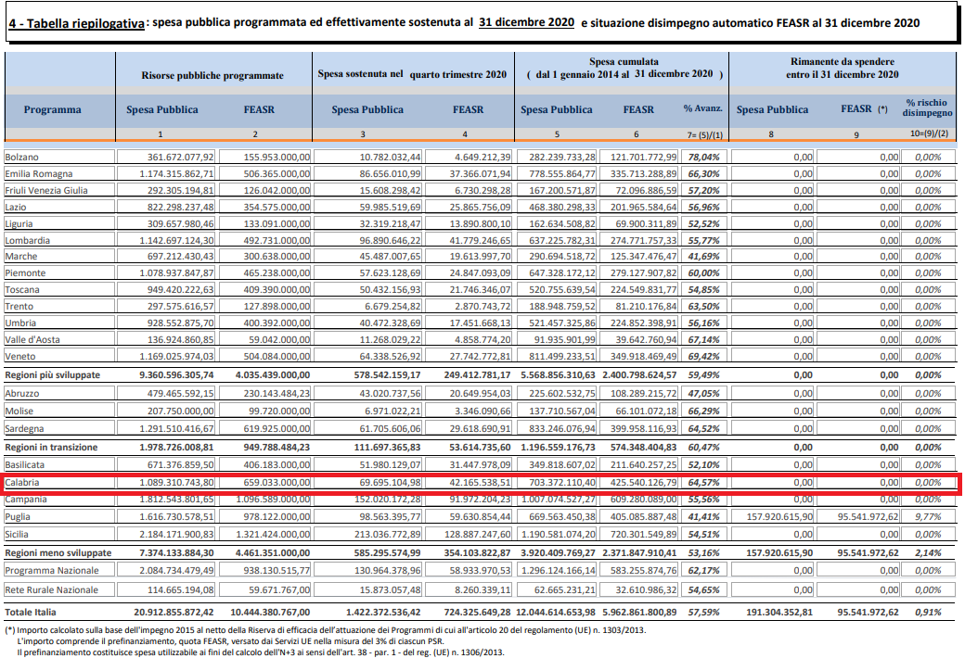
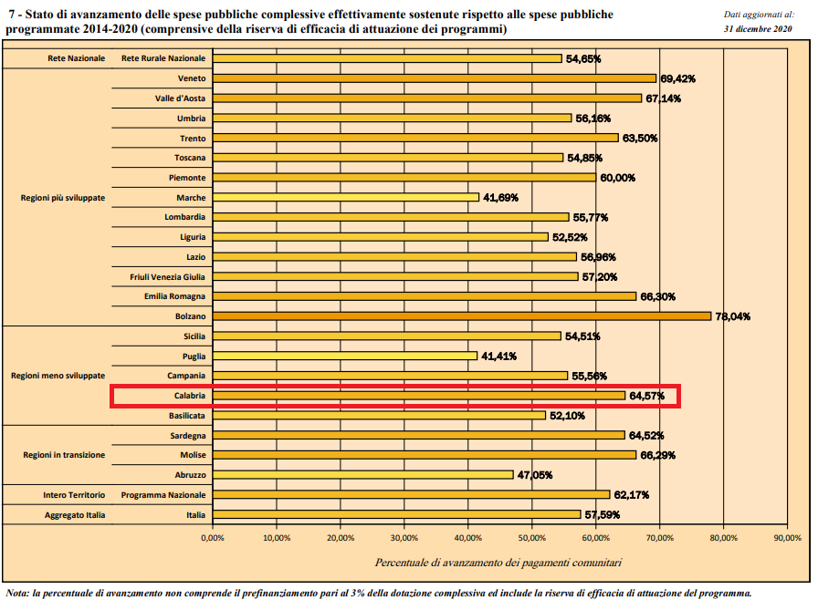

Tali risultati confermano la situazione di eccellenza dell’Agenzia nel panorama degli Organismi Pagatori Regionali Italiani.

Le criticità e le opportunità
A seguito delle analisi condotte sull’andamento del conseguimento degli obiettivi strategici ed operativi riferiti all’anno 2020, l’ARCEA ha individuato talune opportunità di miglioramento finalizzate all’incremento dei livelli dei servizi erogati in favore della collettività.
Ritardo nell’approvazione del Rendiconto Generale e conseguente ritardo nella predisposizione della Relazione
Come già avvenuto, purtroppo, negli anni precedenti, il procedimento sotteso all’approvazione del Rendiconto Generale dell’ARCEA da parte della Giunta e del Consiglio Regionale è stato contrassegnato da un notevole ritardo che ha determinato, tra molte altre difficoltà, anche un fisiologico slittamento nei tempi di perfezionamento della Relazione sulle Performance.
Poiché, infatti, la gestione del ciclo delle Performance in Agenzia, in ossequio a quanto prevede la normativa ed in recepimento di specifici suggerimenti dell’OIV, è stata fortemente riconnessa, in maniera graduale nel corso degli anni, ad aspetti di natura contabile e finanziaria, in grado di misurare anche lo stato di salute dell’amministrazione, non risulta possibile procedere alla redazione di alcune fondamentali sezioni del documento prima dell’approvazione del bilancio consuntivo da parte degli Organi Regionali.
Si pensi, ad esempio, alla misurazione degli obiettivi operativi 1.2 (direttamente riconnesso al “Piano degli indicatori e dei risultati attesi di bilancio" di cui all’art. 17 del DPCM 28.12.2011”), 1.3 (i cui indicatori richiedono l’utilizzo di informazioni contenute nel Rendiconto Generale), alla determinazione (richiesta, tra l’altro, dall’ art. 10, comma 1 del d. lgs. n. 150/2009) delle risorse finanziarie connesse ad ogni obiettivo strategico, o alla sezione inerente la Contabilità analitica inserita, in recepimento di un’osservazione dell’OIV, a partire dalla Relazione 2017.
Per ottenere un quadro completo della situazione appena illustrata, si consideri che, per quanto riguarda l’annualità 2020, il Rendiconto dell’ARCEA è stato approvato:
- dall’Agenzia con il Decreto numero 234 del 31/08/2021 (Approvazione Rendiconto della Gestione esercizio finanziario 2020) e, in seguito ad interlocuzioni con i competenti uffici della Regione Calabria, con il Decreto numero 288 del 28/10/2021 (Riapprovazione Rendiconto della Gestione esercizio finanziario 2020);
- dalla Giunta Regionale nella seduta del 7 dicembre 2021;
- dal Consiglio Regionale nella seduta del 23 dicembre 2021;
Criticità ed opportunità di carattere generale e “strutturale”
ARCEA, fin dall’avvio della propria operatività, ha dovuto necessariamente affrontare problematiche e criticità derivanti dal suo costituire, alla stregua degli obblighi previsti dalla normativa comunitaria sopra evidenziata, un’organizzazione peculiare, con caratteristiche strutturali e procedurali non comparabili con altre realtà amministrative regionali.
L’Agenzia, infatti, pur essendo formalmente strumentale alla Regione Calabria da cui riceve il contributo per il funzionamento, può ben essere considerata sostanzialmente strumentale alla Commissione Europea, di cui tutela, nel territorio calabrese, gli interessi finanziari in agricoltura.
Tali caratteristiche richiedono all’Organismo Pagatore il mantenimento di elevati standard qualitativi nell’erogazione dei servizi a favore della collettività, da cui non può in alcun modo derogare, pena la revisione ovvero la revoca del riconoscimento.
Tra gli obblighi prescritti all’ARCEA si rileva, ad esempio, con riguardo alla dotazione organica del personale, come l’Organismo di Certificazione dei conti ed il MIPAAF abbiano sottoposto ad attenzione la consistenza numerica delle unità presenti in servizio, richiamando peraltro quanto già osservato dai servizi della Commissione Europea nel dicembre del 2010. Ed invero, come esplicitato meglio nella sezione “Criticità legate alla dotazione organica”, è richiesto all’Organismo Pagatore di procedere al completamento della dotazione organica formalmente approvata, da ultimo, dalla Giunta regionale con D.G.R. n. 531 del 7 agosto 2009, in numero di 57 unità lavorative in possesso di vari profili professionali.
È necessario sottolineare che l’ARCEA, in un’ideale classifica degli Organismi Pagatori italiani, pur ponendosi al secondo posto dopo AGEA – O.P. per numero di domande trattate (circa 140.000 annue) ed ammontare di risorse erogate (oltre 400 milioni di euro annui), si colloca all’ultimo posto per dotazione del personale.
Invero, la Regione Calabria, recependo le istanze rivolte dall’Agenzia, ha emanato la Legge Regionale n. 20 del 2014, modificativa della L.R. n. 24/2002, che permette all’ARCEA di essere esonerata, per le attività relative alla propria mission, dai vincoli della spending review regionale, che ha consentito all’ARCEA di ampliare, seppur in maniera marginale ed in via transitoria, la propria pianta organica attraverso l’indizione di un bando di concorso pubblico per l’assunzione a tempo determinato che ha condotto all’assunzione, fino al 31 Dicembre 2018, di 5 istruttori direttivi.
Per far fronte alla carenza di organico, inoltre, è stato disposto lo scorrimento della graduatoria del concorso 08/A del 2008 e la conseguente assunzione a tempo indeterminato di una unità di personale con categoria B, profilo di accesso B3.
Dalla citata Legge regionale 18 maggio 2017, n. 20, altresì, discendono, tra le altre, le seguenti opportunità di miglioramento:
- La formazione del personale: I servizi della Commissione Europea indicano, quale parametro di riferimento per garantire il necessario aggiornamento delle competenze professionali del personale, la previsione di uno stanziamento in bilancio pari al 5% del contributo di funzionamento. Superando le disposizioni riguardanti la “spending review”, che impongono, al contrario, una contrazione del 50% sulle spese sostenute nell’anno 2009, sarà possibile aumentare gli investimenti nella formazione del personale che consentirà una più efficiente ed efficace azione amministrativa con evidenti ricadute positive per tutto il comparto agricolo.
- Lo svolgimento di missioni istituzionali e di trasferte per controlli di secondo livello ed Audit: Tra i compiti espressamente assegnati agli Organismi Pagatori dalla normativa comunitaria, vi sono quelli concernenti l’interfaccia continua con gli altri soggetti attuatori della PAC (a livello nazionale e comunitario), nonché l’effettuazione di controlli di secondo livello ed Audit sia sugli Enti delegati che sulle aziende beneficiarie. Il numero di controlli da effettuare non è discrezionale, ma obbligatoriamente proporzionale rispetto alle domande presentate ed in base ad un campione la cui percentuale è definita a livello di regolamenti europei. Anche in questa circostanza, il superamento dei limiti di spesa per tali voci di costo, permetterà di concretizzare le esigenze concrete dell’ARCEA e conseguentemente consentirà di presidiare in maniera più incisiva gli interessi della Commissione Europea e di tutti i cittadini.
Criticità ed opportunità connesse a taluni obiettivi ed indicatori
È necessario approfondire le criticità connesse ad alcuni obiettivi operativi ed in particolare ad alcuni indicatori che per l’anno 2020 hanno avuto risultati critici e per i quali l’ARCEA ha immediatamente messo in essere le opportune contromisure.
In particolare, devono essere attentamente esaminati i risultati degli obiettivi operativi relativi all’obiettivo strategico 1 “Mantenimento dei criteri di riconoscimento quale Organismo Pagatore, ai sensi del Reg. (CE) n. 907/14”.
A tal proposito, è necessario sottolineare come lo status di Organismo Pagatore in Agricoltura sia strettamente connesso al rispetto di una serie di parametri che, in parte, esulano dalle competenze e dalla capacità decisionale ed organizzativa dell’Agenzia, chiamata a conciliare i differenti (ed a volte estremamente divergenti) vincoli provenienti dalla normativa comunitaria, nazionale e regionale.
A titolo di esempio, si pensi alla già citata problematica connessa alla dotazione organica che costituisce per i Servizi della Commissione Europea un elemento di fondamentale importanza ai fini del mantenimento del riconoscimento ma che, in base all’ordinamento vigente, non può essere incrementata dall’ARCEA senza le necessarie autorizzazioni da parte della Giunta Regionale.
A tal proposito, nel Marzo del 2019 il Ministero delle Politiche Agricole, Alimentari, Forestali e del Turismo (MIPAAFT) ha richiesto all’Agenzia l’applicazione di un Piano di interventi correttivi finalizzato anche all’avvio di procedure di selezione di nuovo personale. Tale situazione, anche al momento della redazione della presente relazione, nonostante molteplici interlocuzioni con i referenti politici ed amministrativi regionali non è stata purtroppo risolta e rischia di condurre all’apertura della procedura di revoca del riconoscimento dell’ARCEA.
Le criticità connesse all’Indicatore I.1.3.1
Un ulteriore tema di attenzione è rappresentato dalla gestione del rapporto di delega di talune funzioni a soggetti terzi, tra i quali, come indicato in precedenza, un ruolo di primo piano rivestono il Dipartimento “Agricoltura” della Regione Calabria ed i Centri di assistenza Agricola.
Anche tale aspetto è stato oggetto di approfondite verifiche da parte degli Organi competenti, tanto da essere stato incluso nel citato Piano di interventi correttivi predisposto dal MIPAAFT.
Sebbene, allo stato attuale, l’Agenzia sia riuscita a fornire al Ministero adeguati riscontri in merito alla capacità di effettuare un soddisfacente livello di controllo sui propri Enti Delegati, è necessario soffermarsi sulla misurazione dell’indicatore I.1.3.1 connesso ai risultati dei “Follow-up”, ossia delle verifiche condotte dal Servizio di Controllo Interno in merito alle attività svolte dopo la chiusura dei propri audit.
In particolare, a conclusione di ogni Audit, sono segnalate ai soggetti responsabili dei processi sottoposti a verifica alcune problematiche che devono essere risolte entro un intervallo di tempo definito e concordato con gli auditor. In tale contesto, l’attività di follow-up assume un’importanza strategica in quanto è finalizzata alla verifica del rispetto di tali impegni assunti al termine dell’Audit e, pertanto, consente di misurare la propensione al miglioramento dei meccanismi di funzionamento dell’Agenzia.
Dall’analisi di tale indicatore, emergono due differenti considerazioni:
- La percentuale di realizzazione delle attività previste per i processi “interni”, ossia quelli connessi alla gestione degli affari legali, del monitoraggio e dei sistemi informativi, è pari a 2/2 ossia al 100 %. Tale valore segna anche un miglioramento rispetto al 2019 quando si è registrato un risultato pari al 91,67%;
- La percentuale di realizzazione delle attività connesse agli Organismi Delegati, invece, è estremamente bassa in quanto sia attesta al 36,36% (4 attività implementate su un totale di 11 previste).

Di seguito si riportano i dati analitici rappresentati di quanto appena descritto:
Processo | Osservazioni | Implementate
Processo Sistemi informativi IT General Controls | 2 | 2
Processo Organismi Delegati (OD) CAA | 7 | 3
Processo Controlli in Loco FEASR NON SIGC | 4 | 1
 | 13 | 6

Da quanto finora illustrato, è immediatamente comprensibile come la gestione degli Organismi Delegati, seppur sensibilmente migliorata negli ultimi anni (come certificato anche dal MIPPAF nella sua relazione sul Piano di interventi correttivi) debba essere ancora affrontata con estrema attenzione dall’Agenzia al fine di evitare l’insorgere di nuove problematiche nel prossimo futuro.
In relazione alla sua importanza strategica, l’indicatore in corso di analisi rientra tra i misuratori “stabili” del ciclo delle Performance dell’ARCEA e, pertanto, è possibile apprezzarne anche l’evoluzione nel corso degli anni:
- 2020: 57,59 %
- 2019: 65%
- 2018: 50%
- 2017: 66 %
- 2016: 51%
- 2015: 20%
- 2014: 61%

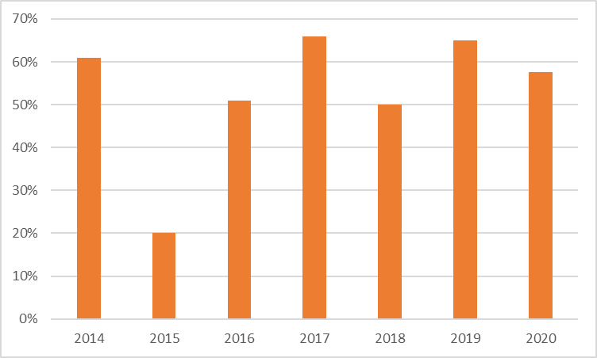
Criticità connesse all’Indicatore I1.2.2 (Dimensione Entrate)
Sebbene tale questione sia approfondita anche in altre sezioni della presente relazione, si ritiene opportuno rimarcare anche in tale sede il risultato dall’Indicatore I1.2.2 che è stato inserito nel ciclo delle Performance in recepimento di uno specifico suggerimento dell’OIV con il fine di monitorare la salute finanziaria dell’Agenzia e, in particolare, gli aspetti connesse alle entrate.
L’indicatore rappresenta, come anticipato in precedenza, anche un elemento di congiunzione con il “Piano degli indicatori e dei risultati attesi di bilancio” e permette di comprendere il “trend” relativo alle entrate dell’ARCEA che, come più volte ricordato, dipendono quasi esclusivamente dal budget messo a disposizione dalla Regione Calabria.
In tale contesto, continua la crescita del risultato di tale indicatore (che misura il rapporto tra la Media accertamenti primi tre titoli di entrata nei tre esercizi precedenti e gli Stanziamenti di competenza dei primi tre titoli delle “Entrate correnti”), che per il secondo anno consecutivo si attesta sopra sopra il valore del 90%, a dimostrazione di una ulteriore contrazione delle entrate per il 2019.
È opportuno sottolineare come, anche dall’analisi di tali dati, siano state avviate nuove interlocuzioni con la Regione Calabria al fine di valutare la possibilità di intraprendere azioni a salvaguardia del bilancio dell’Agenzia
Si riporta di seguito il trend dell’indicatore:

Target per il 2020 <= 80%
Serie storica:
- 2015: 85,00%;
- 2016: 84,49%;
- 2017: 71,74%;
- 2018: 74,59%;
- 2019: 93,76%;
- 2020: 95,48%

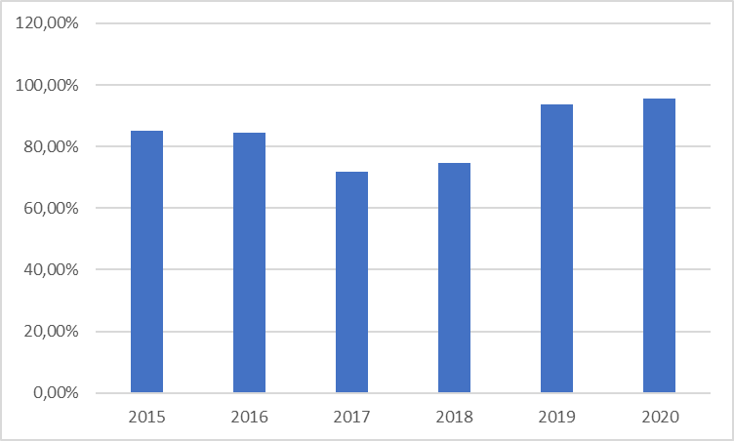

Criticità connesse agli indicatori I1.1.2 e I.1.4.2
E’ necessario, inoltre, effettuare alcune considerazioni su due indicatori che hanno avuto una realizzazione pari allo 0% per aspetti più “formali” che sostanziali, derivanti dalla diffusione della pandemia da Covid 19.
In relazione al 2020, infatti, l’ARCEA aveva già pianificato l’attuazione dello smart-working ordinario che, in base alla legislazione vigente, prevedeva la sottoscrizione di un accordo individuale tra il lavoratore ed il datore di lavoro. L’insorgere della crisi epidemiologica ha, invece, indotto il Governo a semplificare con effetto immediato la regolamentazione introducendo una forma emergenziale di lavoro agile.
Nonostante l’ARCEA abbia costantemente monitorato il raggiungimento dei risultati degli indicatori della performance, l’incertezza della durata dello stato di emergenza aveva fatto pensare ad un ritorno alla normalità entro gli ultimi mesi dell’anno. Per tale motivazione, in fase di revisione semestrale è stato deciso di non modificare il Piano delle Performance.

Analoghe motivazioni sono sottese alla mancanza di documentazione di incontri informativi/formativi con i CAA e gli Ordini professionali. Tali riunioni sono state svolte, invero, in modalità remota ma, a causa delle condizioni eccezionali, non è stata tenuta traccia delle presenze.

Valori troppo elevati degli indicatori connessi all’efficienza
In recepimento di quanto indicato dall’OIV in sede di precedenti validazioni delle performance, l’ARCEA ha introdotto nelle proprie relazioni anche specifiche sezioni finalizzate a giustificare risultati estremamente positivi di taluni indicatori.
In particolare, per il 2020 è necessario analizzare con attenzione l’obiettivo 1.3 “Garantire l’efficienza nell'impiego delle risorse, con particolare riferimento al contenimento e alla riduzione dei costi, nonché all'ottimizzazione dei tempi dei procedimenti amministrativi”, correlato ai seguenti misuratori:
- I.1.3.1 Rapporto tra costo del personale ed erogazioni complessive effettuate nell’anno in relazione ai fondi FEASR e FEAGA (< 1,5) (Fonte: incrocio tra Rendiconto dell’ARCEA, per i dati relativi al personale, ed ERKIT, per i dati relativi alle erogazioni): (Peso: 50%)
- I.1.3.2 Rapporto tra previsioni definitive di competenza in relazione alla missione 1 “Servizi istituzionali, generali e di gestione” ed erogazioni complessive effettuate nell’anno in relazione ai fondi FEASR e FEAGA (< 0,8) (Fonte: incrocio tra Rendiconto dell’ARCEA, per i dati relativi al personale, ed ERKIT, per i dati relativi alle erogazioni); (Peso: 50%)

Il primo indicatore, infatti, ha segnato una misurazione pari a 0.6 a fronte di un target pari a 1.5 mentre il secondo ha registro un risultato pari a 0.10, in relazione ad target di 0.8
Tale situazione che all’apparenza potrebbe apparire eccessivamente positiva è, in realtà, un’ulteriore conferma del sottodimensionamento della pianta organica dell’ARCEA, almeno in relazione all’anno 2020.
I target iniziali erano stati, infatti, fissati in vista dell’attuazione del Piano di rilancio che si è poi concretizzato nel 2021 per le motivazioni diffusamente fornite in altre sezioni del presente Piano.
Dal 2021 in poi l’ARCEA ritiene che tali valori ritorneranno ad una situazione di normalità.

OBIETTIVI: RISULTATI RAGGIUNTI E SCOSTAMENTI
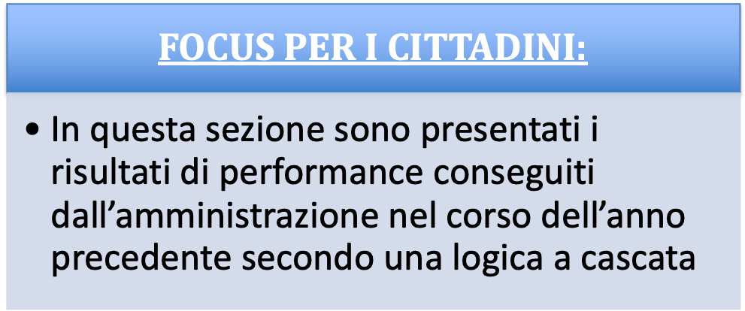

Premessa metodologica
La presente sezione della Relazione si pone l’obiettivo di illustrare i risultati conseguiti dall’ARCEA con riferimento sia agli obiettivi strategici che a quelli operativi fornendo, in ultima analisi, la rappresentazione sintetica della Performance generale dell’Ente.
Le ragioni sottese alla scelta degli obiettivi, degli indicatori e dei target di riferimento sono esplicitate compiutamente nel Piano della Performance, a cui si rimanda espressamente (si vedano in particolare i paragrafi 3, 4 e 5 della Parte II del Piano, pagg. 50-58).
Preme, tuttavia, evidenziare in questa sede come, in ottemperanza alla Delibera n. 105/2010 della Commissione per la Valutazione, la Trasparenza e l’Integrità, il Piano della Performance assicuri il collegamento con gli aspetti riferiti alla trasparenza, attraverso i due obiettivi operativi “1.5” (“Garantire una comunicazione efficace anche in rapporto alla trasparenza ed all’integrità”) e “1.6” (“Garantire un’adeguata attività di monitoraggio anche in rapporto alla trasparenza ed all’integrità”) che consentono di rendere pubblici agli stakeholder di riferimento, con particolare attenzione agli outcome e ai risultati desiderati/conseguiti, i contenuti del Piano e della Relazione sulla performance.
Al fine di esplicitare con maggiore chiarezza le correlazioni tra i diversi Piani, sono proposte di seguito alcune tabelle nelle quali viene ulteriormente esplicitata l’incidenza degli obiettivi di trasparenza e prevenzione della corruzione per ogni Struttura Dirigenziale ed ogni Ufficio ad essa afferente.
Le informazioni riportate sono direttamente connesse al peso percentuale degli obiettivi operativi 1.5 ed 1.6 che rappresentano, come dettagliato in precedenza, il punto di unione tra il presente Piano delle Performance ed il Piano Triennale per la Prevenzione della Corruzione e della Trasparenza.
Si rileva che, attraverso la previsione del coinvolgimento di tutte le strutture in cui si articola l'organizzazione dell'ARCEA negli obiettivi operativi 1.5 e 1.6, che realizzano l'indispensabile collegamento tra il Piano della Performance e quello della Prevenzione della Corruzione e della Trasparenza, si attua il principio secondo il quale al conseguimento di tali tipologie di obiettivi concorrono indistintamente tutti gli Uffici di cui è dotata l'Agenzia.
Il grado di raggiungimento dei predetti obiettivi incide direttamente sul conseguimento degli obiettivi di Performance propri di ogni singola struttura e, in proporzione, di ogni Ufficio dell'ARCEA.

Struttura | Obiettivi di Trasparenza | Obiettivi di Prevenzione della Corruzione | Totale
Direzione | 5% | 5% | 10%
Funzione Autorizzazione dei Pagamenti | 5% | 5% | 10%
Esecuzione dei Pagamenti | 5% | 5% | 10%
Funzione Contabilizzazione | 5% | 5% | 10%

Struttura | Ufficio | Obiettivi di Trasparenza | Obiettivi di Prevenzione della Corruzione | Totale
Direzione | DG | 5% | 5% | 10%
Direzione | D1 | 15% | 20% | 35%
Direzione | D2 | 30% | 20% | 50%
Direzione | D3 | 30% | 30% | 60%
Direzione | D4 | 20% | 15% | 35%
Direzione | D5 | 5% | 5% | 10%
Funzione Autorizzazione dei Pagamenti | A1 | 5% | 5% | 10%
Funzione Autorizzazione dei Pagamenti | A2 | 5% | 5% | 10%
Funzione Autorizzazione dei Pagamenti | A3 | 5% | 5% | 10%
Funzione Esecuzione dei Pagamenti | E1 | 5% | 5% | 10%
Funzione Contabilizzazione | C1 | 5% | 5% | 10%
Funzione Contabilizzazione | C2 | 5% | 5% | 10%

Inoltre, con riguardo al collegamento tra la Performance e gli standard di qualità, secondo quanto previsto dalla Delibera CIVIT n. 88/2010, si sottolinea come nel Piano gli indicatori prescelti siano finalizzati a misurare oggettivamente il miglioramento del servizio reso nei confronti degli stakeholder, anche in funzione della Carta dei Servizi dell’ARCEA visionabile e scaricabile, in ossequio a quanto previsto dal Decreto Lgs. 33 del 2013, nella seguente sezione del Portale della Trasparenza: http://trasparenza.arcea.it/sezione.aspx?livello1=16_&livello2=01_Carta%20dei%20servizi%20e%20standard%20di%20qualit%C3%A0
Si precisa, a tal proposito, che la Carta dei Servizi è stata aggiornata, con il fine di allinearla con le mutate esigenze organizzative dell’ARCEA e degli stakeholders, con decreto num. 115 del 21/05/2018, ma che è possibile visionare sia la versione corrente (
http://trasparenza.arcea.it/tr/16_/01_Carta%20dei%20servizi%20e%20standard%20di%20qualit%c3%a0/CARTA%20DEI%20SERVIZI%20ARCEA%20%20(dec%20115%20del%2021%2005%202018).docx
in formato WORD e
http://trasparenza.arcea.it/tr/16_/01_Carta%20dei%20servizi%20e%20standard%20di%20qualit%c3%a0/CARTA%20DEI%20SERVIZI%20ARCEA%20%20(dec%20115%20del%2021%2005%202018).pdf
in formato PDF), che quella precedente
(http://trasparenza.arcea.it/tr/16_/01_Carta%20dei%20servizi%20e%20standard%20di%20qualit%c3%a0/CARTA%20DEI%20SERVIZI%20ARCEA%20(valida%20fino%20al%2021%2005%202018).pdf).
Il procedimento che è stato seguito in concreto per addivenire alla definizione dei risultati di Performance ha previsto, in primo luogo, la misurazione del raggiungimento dei target previsti per ciascun indicatore di impatto correlato al pertinente Obiettivo strategico.
Successivamente, si è provveduto ad attuare analoga misurazione con riferimento ai target previsti per ciascun indicatore dei singoli obiettivi operativi.
Attraverso la media ponderata di tali valori, si è ottenuto il grado di raggiungimento degli obiettivi operativi.
I valori ottenuti vengono utilizzati per effettuare la media ponderata degli obiettivi operativi rispetto all’obiettivo strategico di riferimento.
Il grado di raggiungimento finale di ogni singolo obiettivo strategico è determinato dalla media fra il predetto valore e quello scaturito dalla misurazione dei target previsti per ciascun indicatore di impatto.
Infine, l’indice sintetico espressione della performance generale dell’ARCEA è fornito dalla media ponderata del grado di raggiungimento degli obiettivi strategici.

Albero della performance
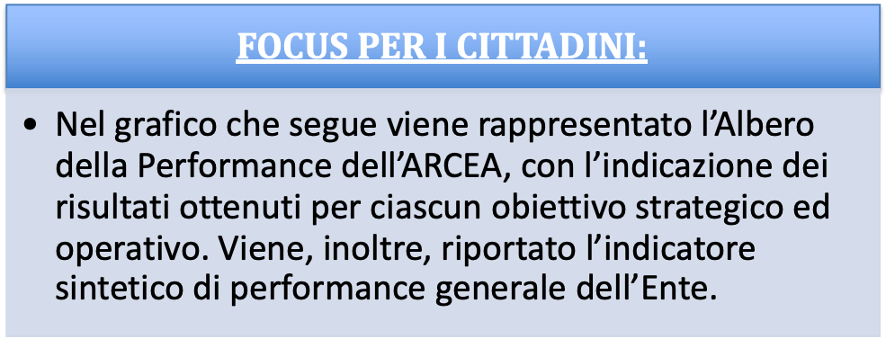
Il procedimento di calcolo dei predetti valori ed il relativo dettaglio analitico sono evidenziati nei successivi paragrafi della presente Sezione.
In ossequio a quanto richiesto dall’OIV, a partire dalla Relazione del 2016 sono presentate più versioni dell’albero al fine di fornire un collegamento diretto tra obiettivi e uffici dell’Agenzia e viste specializzate in base ai diversi interessi del lettore.
A partire dalla Relazione 2017, inoltre, è stata ulteriormente rivisitata la modalità di rappresentazione dell’albero, in recepimento di un ulteriore suggerimento dell’OIV, con il fine di esplicitare il peso di ciascun obiettivo strategico ed operativo e riportare graficamente anche gli indicatori di impatto, così da rendere evidente anche a livello visivo il processo logico di costruzione dell’indicatore di Performance di Ente.
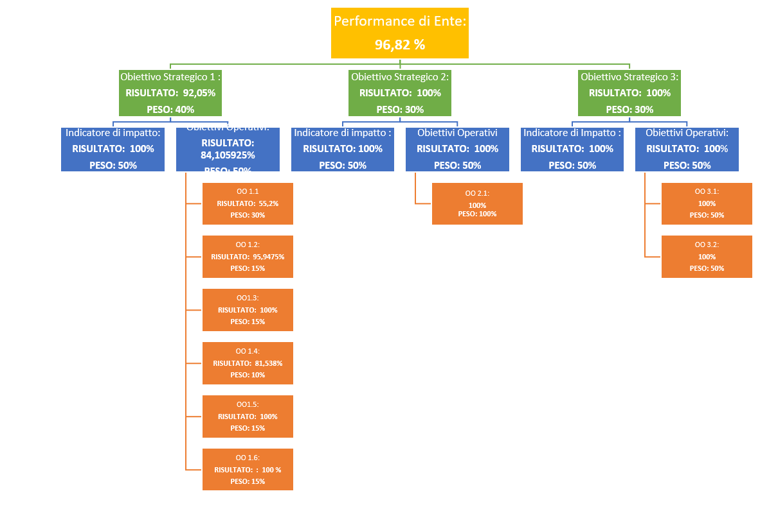
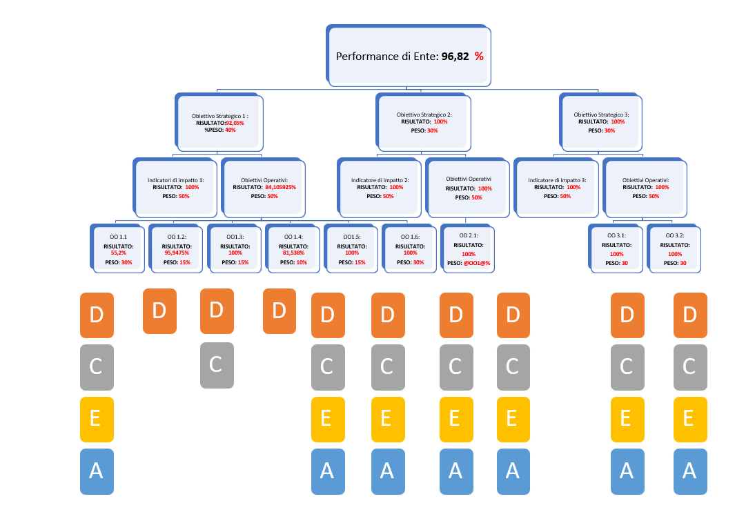
Legenda: D=Direzione, C=Contabilizzazione, E=Esecuzione, A=Autorizzazione

RISORSE, EFFICIENZA ED ECONOMICITÀ

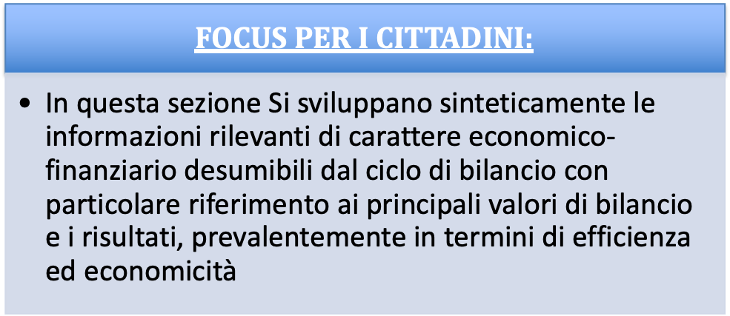

In sede di predisposizione del bilancio di previsione per l’anno 2019 e pluriennale 2019-2021, l’ARCEA ha provveduto ad allocare le risorse necessarie per il conseguimento dei propri obiettivi, come peraltro già indicato nella sezione “Coerenza con la programmazione economico-finanziaria e di bilancio” del pertinente Piano della Performance.
In particolare, l’Agenzia, a tal fine:
    - Attua un parallelo percorso annuale di programmazione economica e finanziaria e di pianificazione delle performance;
    - Promuove il coinvolgimento di tutti gli attori coinvolti nei due processi: dalla contabilità al controllo di gestione ed alle singole strutture dell’Agenzia.

A tale fine, il bilancio di previsione dell’Agenzia è principalmente orientato a:
- Migliorare le procedure di autorizzazione e di controllo delle pratiche relative al Fondo FEAGA e FEASR;
- Implementare le idonee procedure di controllo finalizzate alla verifica del rispetto della normativa di settore;
- Mantenere ovvero incrementare gli standard di sicurezza del Sistema Informativo e migliorare l’efficienza tecnologica, anche attraverso la digitalizzazione e l’archiviazione dei documenti cartacei;
- Migliorare la rete dei rapporti istituzionali, anche attraverso un’azione di comunicazione esterna finalizzata all’affermazione del ruolo dell’Organismo Pagatore nel panorama dei soggetti istituzionali operanti nel settore.
Si precisa che il Bilancio Previsionale dell’ARCEA per l’anno 2019 è stato approvato con Decreti n. 242 del 25/09/2019, 288 del 18/11/2019 (variazione), 307 del 05/12/2019 (assestamento).
Il bilancio Consuntivo, invece, è stato approvato con Decreti 26 del 17/02/2020 (preconsuntivo) numero 119 del 24/06/2020, 176 del 22/09/2020 (riapprovazione).
L’ARCEA, dal 2016, adotta la contabilità finanziaria affiancando alla stessa, ai fini conoscitivi, un sistema di contabilità economico-patrimoniale, garantendo la rilevazione unitaria dei fatti gestionali, sia sotto il profilo finanziario che sotto il profilo economico-patrimoniale.
Si evidenziano, pertanto, i seguenti schemi di bilancio finanziari, economici e patrimoniali utilizzati dall’Ente:
- allegato n. 9, concernente lo schema del bilancio di previsione finanziario, costituito dalle previsioni delle entrate e delle spese, di competenza e di cassa del primo esercizio, dalle previsioni delle entrate e delle spese di competenza degli esercizi successivi, dai relativi riepiloghi, e dai prospetti riguardanti il quadro generale riassuntivo e gli equilibri;
- allegato n. 10, concernente lo schema del rendiconto della gestione, che comprende il conto del bilancio, i relativi riepiloghi, i prospetti riguardanti il quadro generale riassuntivo e la verifica degli equilibri, lo stato patrimoniale e il conto economico.
Dati relativi al bilancio
Tutti i dati relativi al Bilancio di Previsione sono pubblicati nel portale della Trasparenza dell’ARCEA nella sezione: “Bilanci - Bilancio Preventivo e Consuntivo - Bilancio Preventivo”.
In particolare, per facilità di consultazione, si riportano di seguito i link diretti alla sezione ed ai file:
Tabella 1 – Link ai singoli elementi del Bilancio Preventivo pubblicati nella sezione Amministrazione Trasparente
DESCRIZIONE | LINK
SEZIONE “BILANCI - BILANCIO PREVENTIVO E CONSUNTIVO - BILANCIO CONSUNTIVO” | http://trasparenza.arcea.it/sezione.aspx?livello1=13_&livello2=01_Bilancio%20Preventivo%20e%20Consuntivo&livello3=Bilancio%20Preventivo
BILANCIO DI PREVISIONE 2020 - ENTRATE | http://trasparenza.arcea.it/tr/13_/01_Bilancio%20Preventivo%20e%20Consuntivo/Bilancio%20Preventivo/BILANCIO%20DI%20PREVISIONE%202020%20-%20ENTRATE%20(excel%20aperto).xlsx  http://trasparenza.arcea.it/tr/13_/01_Bilancio%20Preventivo%20e%20Consuntivo/Bilancio%20Preventivo/BILANCIO%20DI%20PREVISIONE%202020%20-%20ENTRATE%20(word%20aperto).docx  http://trasparenza.arcea.it/tr/13_/01_Bilancio%20Preventivo%20e%20Consuntivo/Bilancio%20Preventivo/BILANCIO%20DI%20PREVISIONE%202020%20-%20ENTRATE.pdf
BILANCIO DI PREVISIONE 2020 - DOCUMENTAZIONE COMPLETA | http://trasparenza.arcea.it/tr/13_/01_Bilancio%20Preventivo%20e%20Consuntivo/Bilancio%20Preventivo/BILANCIO%20DI%20PREVISIONE%202020%20-%20DOCUMENTAZIONE%20COMPLETA.pdf
BILANCIO DI PREVISIONE 2020 - SPESE | http://trasparenza.arcea.it/tr/13_/01_Bilancio%20Preventivo%20e%20Consuntivo/Bilancio%20Preventivo/BILANCIO%20DI%20PREVISIONE%202020%20-%20SPESE%20(excel%20aperto).xlsx  http://trasparenza.arcea.it/tr/13_/01_Bilancio%20Preventivo%20e%20Consuntivo/Bilancio%20Preventivo/BILANCIO%20DI%20PREVISIONE%202020%20-%20SPESE%20(word%20aperto).docx  http://trasparenza.arcea.it/tr/13_/01_Bilancio%20Preventivo%20e%20Consuntivo/Bilancio%20Preventivo/BILANCIO%20DI%20PREVISIONE%202020%20-%20SPESE.pdf

I dati relativi al bilancio Consuntivo sono invece riportati nella sezione “Bilanci - Bilancio Preventivo e Consuntivo - Bilancio Consuntivo”.
Anche in questo caso, per facilità di consultazione, si riportano di seguito i link diretti alla sezione ed ai file:

Tabella 2 – Link ai singoli elementi del Bilancio Consuntivo pubblicati nella sezione Amministrazione Trasparente
DESCRIZIONE | LINK
SEZIONE “BILANCI - BILANCIO PREVENTIVO E CONSUNTIVO - BILANCIO CONSUNTIVO” | http://trasparenza.arcea.it/sezione.aspx?livello1=13_&livello2=01_Bilancio%20Preventivo%20e%20Consuntivo&livello3=Bilancio%20Consuntivo
Rendiconto Generale Esercizio Finanziario 2020 - DOCUMENTAZIONE COMPLETA | http://trasparenza.arcea.it/tr/13_/01_Bilancio%20Preventivo%20e%20Consuntivo/Bilancio%20Consuntivo/Rendiconto%20Generale%20Esercizio%20Finanziario%202020%20-%20DOCUMENTAZIONE%20COMPLETA.pdf
Rendiconto Generale Esercizio Finanziario 2020 - ENTRATE (excel aperto) | http://trasparenza.arcea.it/tr/13_/01_Bilancio%20Preventivo%20e%20Consuntivo/Bilancio%20Consuntivo/Rendiconto%20Generale%20Esercizio%20Finanziario%202020%20-%20ENTRATE%20(excel%20aperto).xlsx
Rendiconto Generale Esercizio Finanziario 2020 - ENTRATE (pdf aperto) | http://trasparenza.arcea.it/tr/13_/01_Bilancio%20Preventivo%20e%20Consuntivo/Bilancio%20Consuntivo/Rendiconto%20Generale%20Esercizio%20Finanziario%202020%20-%20ENTRATE%20(pdf%20aperto).pdf
Rendiconto Generale Esercizio Finanziario 2020 - ENTRATE (word aperto) | http://trasparenza.arcea.it/tr/13_/01_Bilancio%20Preventivo%20e%20Consuntivo/Bilancio%20Consuntivo/Rendiconto%20Generale%20Esercizio%20Finanziario%202020%20-%20ENTRATE%20(word%20aperto).docx
Rendiconto Generale Esercizio Finanziario 2020 - SPESE (excel aperto) | http://trasparenza.arcea.it/tr/13_/01_Bilancio%20Preventivo%20e%20Consuntivo/Bilancio%20Consuntivo/Rendiconto%20Generale%20Esercizio%20Finanziario%202020%20-%20SPESE%20(excel%20aperto).xlsx
Rendiconto Generale Esercizio Finanziario 2020 - SPESE (pdf aperto) | http://trasparenza.arcea.it/tr/13_/01_Bilancio%20Preventivo%20e%20Consuntivo/Bilancio%20Consuntivo/Rendiconto%20Generale%20Esercizio%20Finanziario%202020%20-%20SPESE%20(pdf%20aperto).pdf
Rendiconto Generale Esercizio Finanziario 2020 - SPESE (word aperto) | http://trasparenza.arcea.it/tr/13_/01_Bilancio%20Preventivo%20e%20Consuntivo/Bilancio%20Consuntivo/Rendiconto%20Generale%20Esercizio%20Finanziario%202020%20-%20SPESE%20(word%20aperto).docx

Dall’analisi del rendiconto, si osserva come le risorse previste in fase di pianificazione siano risultate conformi rispetto agli obiettivi fissati e ne abbiano consentito il conseguente raggiungimento.
Analisi della salute finanziaria dell’Ente

Recependo un’osservazione dell’OIV che chiedeva di porre maggiore attenzione agli indicatori inerenti la salute finanziaria dell’Ente, a partire dal Piano delle Performance 2018 – 2020, l’ARCEA ha inteso avviare un percorso di integrazione tra il Piano degli indicatori e dei risultati attesi di bilancio ed il Piano delle Performance, con l’inserimento di quattro indicatori relativi alle seguenti dimensioni: equilibrio economico-finanziario, entrate, rapporto spese/costi, patrimonio, indebitamento.
Per quanto attiene l’anno di riferimento della presente relazione, si intende fornire una visione della salute finanziaria dell’Ente, così come suggerito dall’OIV, attraverso l’analisi di alcuni indicatori che, seppur non facenti parte del Piano delle Performance, e quindi non concorrenti alla determinazione del grado di raggiungimento degli obiettivi, possono risultare utili per ottenere informazioni in ordine all’efficienza ed all’economicità dell’azione amministrativa.
In particolare, si precisa che sono pubblicati nella sezione Amministrazione Trasparente i seguenti documenti:

Tabella 3 – Link ai singoli elementi del piano degli indicatori attesi e dei risultati di bilancio pubblicati nella sezione Amministrazione Trasparente
Documento | Indirizzo
ANNO 2020 - PIANO DEGLI INDICATORI ATTESI E DEI RISULTATI DI BILANCIO - INDICATORI ANALITICI - ENTRATE | http://trasparenza.arcea.it/tr/13_/02_Piano%20degli%20indicatori%20e%20dei%20risultati%20attesi%20di%20bilancio/ANNO%202020%20-%20PIANO%20DEGLI%20INDICATORI%20ATTESI%20E%20DEI%20RISULTATI%20DI%20BILANCIO%20-%20INDICATORI%20ANALITICI%20-%20ENTRATE%20-ARCEA%202020.pdf
ANNO 2020 - PIANO DEGLI INDICATORI ATTESI E DEI RISULTATI DI BILANCIO - INDICATORI SINTETICI - ARCEA | http://trasparenza.arcea.it/tr/13_/02_Piano%20degli%20indicatori%20e%20dei%20risultati%20attesi%20di%20bilancio/ANNO%202020%20-%20PIANO%20DEGLI%20INDICATORI%20ATTESI%20E%20DEI%20RISULTATI%20DI%20BILANCIO%20-%20INDICATORI%20SINTETICI%20-%20ARCEA%202020.pdf
PIANO DEGLI INDICATORI ATTESI E DEI RISULTATI DI BILANCIO - SPESE - 2020 | http://trasparenza.arcea.it/tr/13_/02_Piano%20degli%20indicatori%20e%20dei%20risultati%20attesi%20di%20bilancio/ANNO%202020%20-%20PIANO%20DEGLI%20INDICATORI%20ATTESI%20E%20DEI%20RISULTATI%20DI%20BILANCIO%20-%20SPESE%20-%20ARCEA%202020.pdf

PARI OPPORTUNITÀ E BILANCIO DI GENERE

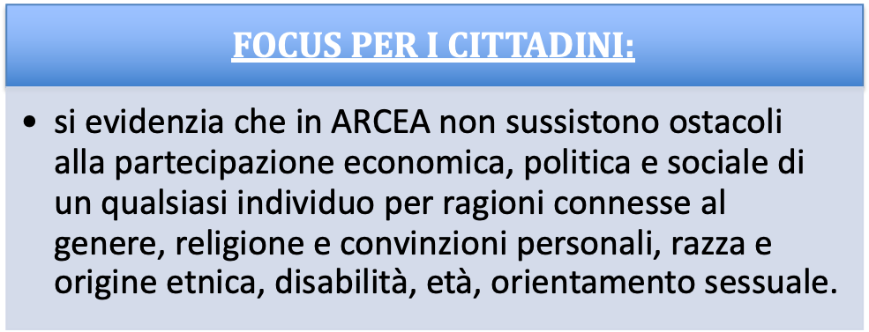

Con riguardo al raggiungimento degli obiettivi di promozione delle pari opportunità, si evidenzia che in ARCEA non sussistono ostacoli alla partecipazione economica, politica e sociale di un qualsiasi individuo per ragioni connesse al genere, religione e convinzioni personali, razza e origine etnica, disabilità, età, orientamento sessuale.
Ad esempio, per quanto riguardo la parità di genere si riporta un grafico che rappresenta la percentuale di riparto uomini/donne personale ARCEA.

Grafico 2 – Percentuale di riparto uomini/donne

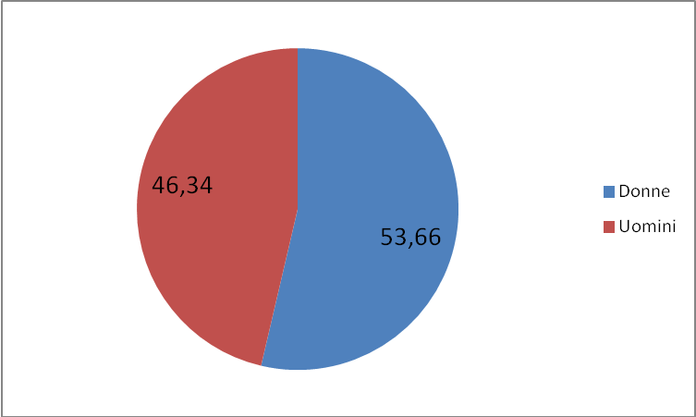

Inoltre, si sottolinea che i regolamenti comunitari, in materia di attuazione della PAC, già promuovono largamente le pari opportunità e l’ARCEA, quale soggetto centrale dell’attuazione dei Programmi di sviluppo nel settore agricolo, pienamente si conforma a quanto legislativamente prescritto.
Peraltro, anche in sede di selezioni pubbliche a vario titolo emanate, l’Agenzia, attenendosi alle discipline di riferimento, ha promosso costantemente le pari opportunità.
Si rileva, altresì, che, ai sensi della Direttiva del Ministro per la P.A. e l’Innovazione e del Ministro per le Pari Opportunità del 04.03.2011 avente ad oggetto “Linee guida sulle modalità di funzionamento dei Comitati Unici di Garanzia per le pari opportunità, la valorizzazione del benessere di chi lavora e contro le discriminazioni”, con Decreto n. 226 del 28 Ottobre 2015 è stato nominato, per un periodo di quattro anni a decorrere dalla predetta data, il Comitato unico di garanzia per le pari opportunità, la valorizzazione del benessere di chi lavora e contro le discriminazioni (CUG) dell’ARCEA.
Le competenze e le modalità di funzionamento del CUG sono illustrate nel relativo Regolamento approvato con Decreto n. 251 del 25 novembre 2015.
In particolare il Comitato svolge i seguenti compiti:
      - Compiti propositivi (a titolo esemplificativo in materia di predisposizione di piani di azioni positive, per favorire l'uguaglianza sostanziale sul lavoro tra uomini e donne; di promozione e/o potenziamento di ogni iniziativa diretta ad attuare politiche di conciliazione di vita privata/lavoro e quanto necessario per consentire la diffusione della cultura delle pari opportunità);
      - Compiti consultivi (formulando pareri, ad esempio su progetti di riorganizzazione dell'amministrazione di appartenenza; piani di formazione del personale, ecc.)
      - Compiti di verifica (in materia di risultati delle azioni positive, dei progetti e delle buone pratiche in materia di pari opportunità; esiti delle azioni di promozione del benessere organizzativo e prevenzione del disagio lavorativo; assenza di ogni forma di violenza e di discriminazione, diretta e indiretta, relativa al genere, all'età, all'orientamento sessuale, alla razza, all'origine etnica, alla disabilità, alla religione e alla lingua, ecc.).
Nel 2016, il CUG ha avviato il percorso di adozione del Piano Triennale di Azioni Positive, quale piano strategico diretto all’adozione di quelle misure, secondo la definizione dell'articolo 42 del decreto legislativo n. 198/11 aprile 2006, "volte alla rimozione degli ostacoli che di fatto impediscono la realizzazione di pari opportunità (...) dirette a favorire l'occupazione femminile e a realizzare l'uguaglianza sostanziale tra uomini e donne nel lavoro".
Le “azioni positive” sono misure concrete, poste in essere all’interno del contesto organizzativo dell’Agenzia, dirette a:
- Promuovere in tutte le articolazioni dell’Agenzia e nel personale la cultura di genere, il rispetto del principio di non discriminazione e la valorizzazione delle differenze;
- Favorire una migliore organizzazione del lavoro e del benessere organizzativo che, ferma restando la necessità di garantire la funzionalità degli uffici, favorisca le politiche di conciliazione tra tempi di lavoro ed esigenze di vita privata;
- Approfondire e promuovere, in ottica di genere, la conoscenza della situazione del personale dell’Agenzia;
- Tutelare il benessere psicologico dei lavoratori e delle lavoratrici attraverso la prevenzione e il contrasto di qualsiasi fenomeno di mobbing.
Il Piano è stato approvato per la prima volta con Decreto n. 322 14.12.2017, e contiene i seguenti obiettivi:

OBIETTIVO 1
- Promuovere la cultura di genere, il rispetto del principio di non discriminazione e la valorizzazione delle differenze.
PROGETTO N. 1
Diffusione della cultura della sostanziale uguaglianza tra uomo e donna.
Azione Positiva 1.1 Incoraggiare il personale all’adozione di un linguaggio istituzionale rispettoso delle differenze di genere, utilizzando in tutti i documenti di lavoro (atti amministrativi, relazioni, regolamenti etc.) un linguaggio non discriminatorio (ad esempio, utilizzando il più possibile sostantivi o nomi collettivi che includano persone dei due generi – come“ persone” anziché “uomini”, “lavoratori e lavoratrici” anziché “lavoratori” o evitando, il titolo di “signora” quando può essere sostituito il titolo professionale).

Azione Positiva 1.2 Comunicare e diffondere sulla pagina web del CUG informazioni sulle iniziative del Comitato per le pari opportunità o iniziative dell’Amministrazione in tema di pari opportunità.
Azione Positiva 1.3 Organizzare incontri, presso la sede di lavoro, con le famiglie dei dipendenti per esporre i compiti dell’Agenzia e l’importanza della stessa sul territorio, facendo riferimento anche all’importanza dei ruoli assunti e all’uguaglianza di fatto fra uomo e donna.

OBIETTIVO 2
- Favorire una migliore organizzazione del lavoro e del benessere organizzativo, attraverso un’indagine costante sul personale dell’Agenzia.

PROGETTO N. 2
Attuazione delle politiche di conciliazione tra tempi di lavoro ed esigenze di vita privata.
Azione Positiva 2.1 Elaborare e pubblicare sulla pagina web del CUG, informative dirette a rendere edotto il personale sugli istituti giuridici in grado di favorire le esigenze di conciliazione dei tempi di lavoro con quelli di vita privata.
Azione Positiva 2.2 Effettuare una mappatura degli istituti maggiormente utilizzati in Agenzia, al fine di offrire una pronta risposta e una modulistica adeguata, contemperante le esigenze dell’Amministrazione con la qualità della vita familiare dei dipendenti attraverso: la verifica costante che siano offerte ed applicate senza restrizioni arbitrarie ed ingiustificate tutte le opportunità consentite dalla vigente disciplina legislativa e contrattuale in materia di assenze e permessi, in particolare per tutelare le categorie più deboli e i casi di maggiore bisogno di protezione sociale (L. 104 sull’handicap, testo unico sulla maternità, terapie salvavita)
Azione Positiva 2.3. Individuare e attuare, compatibilmente, con le disponibilità economiche, progetti pilota per il telelavoro.

OBIETTIVO 3
- Garantire condizioni di lavoro che rispettino la dignità e la libertà delle persone per favorire il benessere individuale dei lavoratori e delle lavoratrici attraverso la prevenzione e il contrasto di qualsiasi fenomeno di mobbing.
PROGETTO N. 3
Favorire l’eliminazione di tutti i fattori che generano discriminazione e malessere tra i lavoratori e le lavoratrici.
Azione Positiva 3.1 Organizzare giornata informativa su mobbing, discriminazioni e molestie in ambito lavorativo.
Azione Positiva 3.2 Adottare un codice di condotta al fine di individuare prassi e comportamenti atte a creare un ambiente di lavoro rispettoso della dignità delle persone.

IL PROCESSO DI REDAZIONE DELLA RELAZIONE SULLA PERFORMANCE
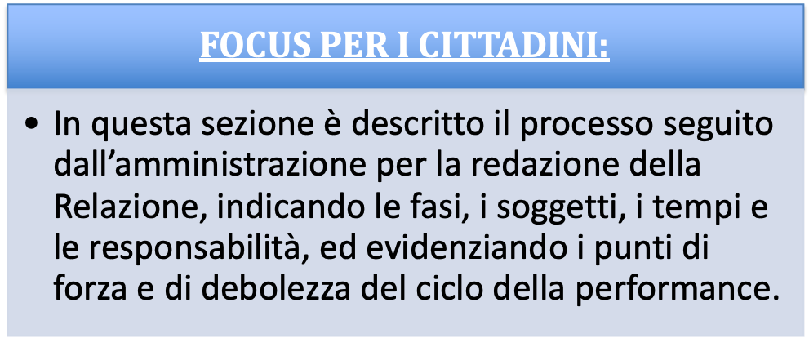

Fasi, soggetti, tempi e responsabilità

La Direzione, in relazione alle proprie strategie, definisce un Piano della performance triennale, integrato ed aggiornato annualmente.
Le strategie sono quindi trasposte in obiettivi strategici e operativi che, con i relativi indicatori, vengono assegnati attraverso un processo di concertazione ai dirigenti e al personale dell’Agenzia.
Il Piano della performance, adottato con Decreto del Direttore, viene pubblicato sul sito web istituzionale dell’Agenzia (www.arcea.it).
L’ARCEA, attraverso l’Ufficio “Monitoraggio e Comunicazione” svolge riunioni periodiche, integrate da momenti di condivisione attraverso comunicazioni e-mail con i Dirigenti/responsabili degli Uffici dell’Agenzia, finalizzate alla verifica dello stato di attuazione delle procedure utilizzate. Tale momento di confronto, peraltro suggerito dai Servizi ispettivi della Commissione Europea a margine della visita effettuata nel novembre del 2010 e soggetto a controllo da parte dell’Organismo di Certificazione dei Conti, permette la più ampia partecipazione del management alla gestione del ciclo della performance.
L’Agenzia, infine, è dotata di una struttura di supporto all’OIV costituita da funzionari in possesso di competenze trasversali, che svolge attività di coordinamento delle attività connesse al ciclo della Performance e di predisposizioni degli atti (Piani, relazioni, schemi, ecc.) conseguenziali.
La struttura, altresì, si occupa di interfacciarsi con l’OIV in tutte le fasi di gestione del ciclo, curando anche le pubblicazioni sul sito dell’ARCEA dei documenti di rifermento.
In ossequio a quanto suggerito dall’OIV, viene di seguito proposta una descrizione del processo di redazione della presente relazione.
Preliminarmente è necessario sottolineare come tutti i servizi facenti parte della struttura organizzativa dell’Agenzia partecipano, ognuno per la parte di propria competenza, al processo di gestione delle Performance che comprende, naturalmente, anche la fase di monitoraggio degli indicatori, validazione dei dati, adozione di contromisure adeguate e generazione finale della Presente Relazione.
Data la stretta connessione tra gli obiettivi di performance e la mission istituzionale dell’Agenzia, ogni ufficio è pienamente coinvolto sia nella fase di raggiungimento degli obiettivi che in quella di rendicontazione.
È necessario, altresì, sottolineare, come già detto in altre sezioni della presente relazione, che l’Agenzia è chiamata annualmente a rendere conto del proprio operato, tra gli altri, ad un Organismo di Certificazione terzo che opera per conto della Commissione Europea e che richiede evidenza del rispetto dei requisiti di riconoscimento, coincidenti in gran parte con gli obiettivi di performance.
Per le procedure di redazione del Piano delle Performance, si rimanda alle relative sezioni del Piano stesso.

FASE 1: durante l’attuazione del ciclo delle Performance

Tabella 4: Fase 1 della procedura di redazione
SOGGETTO | ATTIVITA’ | DATA/PERIODO
DIRIGENTI DELLE STRUTTURE DELL’ARCEA | Verificano in corso d’opera l’andamento degli indicatori, adottano in maniera autonoma i correttivi dell’azione amministrativa volti a superare i problemi interni alla propria struttura, discutono in sede collegiale delle problematiche trasversali e di tipo “strutturale”, che interessano tutta l’Agenzia | Tale tipo di attività avviene in maniera continuativa
RESPONSABILE UFFICIO MONITORAGGIO E COMUNICAZIONE | Recepisce le segnalazioni provenienti dai Dirigenti e coordina le riunioni periodiche di monitoraggio | Le riunioni avvengono con cadenza mensile
DIRETTORE, CON IL SUPPORTO DEI DIRIGENTI | Redige una relazione intermedia, di natura interna, riportante la situazione degli indicatori al 30 Giugno ed una seconda relazione con le misurazioni provvisorie al 31 Dicembre | Le relazioni intermedie sono state formalizzate dal Direttore nelle seguenti date:  - 1 Gennaio – 30 Giugno: 27 Luglio 2020  - 1 Luglio – 31 Dicembre: 15 Febbraio 2021
RESPONSABILE UFFICIO MONITORAGGIO E COMUNICAZIONE | Pubblica due report semestrali i cui dati sono estrapolati dalle relazioni presentate dai Dirigenti | I report sono stati pubblicati nelle seguenti date:  - 1 Gennaio – 30 Giugno: 27 Luglio 2020  - 1 Luglio – 31 Dicembre: 15 Febbraio 2021

FASE 2: Rendicontazione
Tabella 5: Fase 2 della procedura di redazione

SOGGETTO | ATTIVITA’ | DATA/PERIODO
DIRIGENTI DELLE STRUTTURE DELL’ARCEA | Redigono una relazione dettagliata, concordando le questioni che riguardano più uffici. | Le relazioni sono state presentate al Direttore secondo le seguenti tempistiche:  Esecuzione: Aprile 2021  Contabilizzazione: Giugno 2021  Autorizzazione: Marzo 2021  Il Rendiconto dell’ARCEA è stato:  approvato con Decreto numero 234 del 31/08/2021 (Approvazione Rendiconto della Gestione esercizio finanziario 2020);  riapprovato con Decreto numero 288 28/10/2021 (Riapprovazione Rendiconto della Gestione esercizio finanziario 2020);  approvato dalla Giunta Regionale nella seduta del 7 dicembre 2021;  approvato dal Consiglio Regionale nella seduta del 23 dicembre 2021;  Gli uffici afferenti alla Direzione hanno misurato i dati relativi agli indicatori direttamente al Rendiconto nel periodo: Gennaio – Giugno 2021
STRUTTURA DI SUPPORTO ALL’OIV | Coordina la fase di redazione delle relazioni, effettua una sintesi della situazione finale e propone una bozza di relazione | La struttura di supporto ha inoltrato una prima proposta di bozza di relazione al Commissario a Gennaio 2022, contenente i dati emersi dai monitoraggi intermedi e le misurazioni degli indicatori connessi al Rendiconto Generale del 2020;  la bozza di relazione è stata successivamente integrata tra Gennaio 2020 e Febbraio 2022 con i dati progressivamente forniti dagli uffici.
DIRETTORE | Verifica e, sentiti i dirigenti, eventualmente modifica/integra la bozza di relazione e la inoltra all’OIV per un parere preliminare, così come previsto dal Documento Metodologico adottato dallo stesso Organismo Indipendente di Valutazione e pubblicato nella sezione dedicata nel portale della trasparenza della Regione Calabria. | Il Commissario Straordinario ha rivisto la bozza di relazione nel periodo:  Gennaio – Febbraio 2022  Sono state effettuate riunioni in data:  - 04/01/2022  - 27/01/2022  In ossequio a quanto previsto dalla procedura ordinaria, pertanto, il Documento è stato inviato all’OIV per il parere preliminare.
OIV | Esprime parere preliminare | Non determinabile alla data di approvazione della relazione
DIRETTORE | Dopo aver apportato, per il tramite della struttura di supporto le variazioni che si rendessero necessario all’esito del parere preliminare dell’OIV, approva formalmente con decreto la relazione ed inoltra, per il tramite della Segreteria, all’OIV | Non determinabile alla data di approvazione della relazione
OIV | Esprime parere definitivo in merito alla validazione della relazione | Non determinabile alla data di approvazione della relazione
UFFICIO MONITORAGGIO E COMUNICAZIONE | Procede con la pubblicazione nel portale della Trasparenza | Entro 10 giorni dalla ricezione del parere dell’OIV

Si riporta, di seguito, anche uno schema grafico nel quale sono indicate le fasi e le principali interazioni previste nel processo sotteso alla redazione della Relazione sulle Performance.

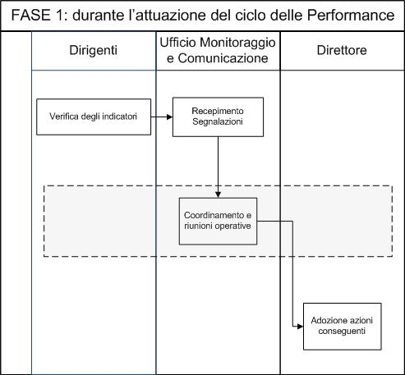

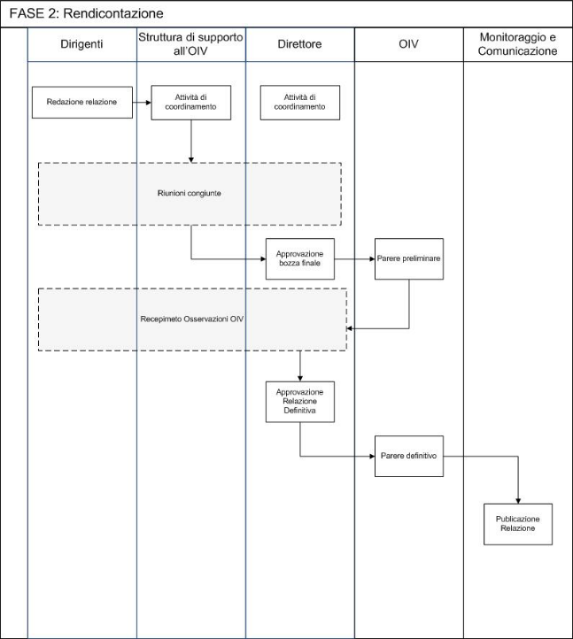

Punti di forza e di debolezza del ciclo della performance
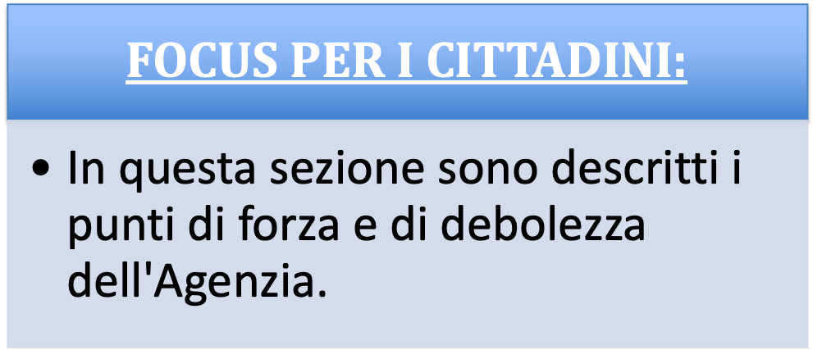
Il ciclo della Performance dell’ARCEA, come già evidenziato in premessa, ha seguito un’evoluzione costante nel tempo che ha consentito, attraverso l’incisivo supporto dell’OIV, di costruire un sistema sufficientemente affidabile, sebbene comunque suscettibile di ulteriori miglioramenti ed innovazioni.
In tal senso, appare necessario identificare i principali punti di forza e di debolezza che caratterizzano tale impianto complessivo, nell’ottica sia di una presa di consapevolezza dell’attuale stato dell’arte che, ovviamente, di un necessario successivo processo di ulteriore integrazione con tutte le componenti di riferimento.
In ossequio ad una osservazione dell’OIV, è stata fornita una correlazione alla pertinente sezione della relazione per ogni punto di debolezza, così da far comprendere meglio quanto sinteticamente riportato in questa sede.

- Principali punti di forza:
- Consolidamento del ciclo della Performance attraverso l’implementazione di un Piano coerente con i principi legislativi ed applicativi di settore;
- Coinvolgimento continuo con gli stakeholders sia interni che esterni, mediante un’azione diffusa di partecipazione alle attività istituzionali dell’Agenzia (adozione di circolari; ricevimento dell’utenza e degli enti delegati; interazione costante tramite il Sistema Informativo SIAN e altri Sistemi prodotti all’interno dell’ARCEA, quali l’area riservata ai CAA; promozione di attività formative ed informative in favore di tutti gli operatori del settore, ecc.);
- Derivazione diretta degli obiettivi strategici, operativi ed individuali dalla normativa comunitaria e nazionale di riferimento;
- Interdipendenza fra il raggiungimento degli obiettivi di Performance e mantenimento del riconoscimento dell’ARCEA quale Organismo Pagatore in Agricoltura;
- Certificazione del raggiungimento dei più importanti obiettivi ad opera di soggetti terzi, quali Organismo di Certificazione dei Conti ed Autorità comunitarie e nazionali competenti;
- Principali punti di debolezza:
- Ricorrenza degli obiettivi nei vari Piani della Performance, dovuta alla richiamata interdipendenza con il mantenimento del riconoscimento quale O.P. ed al necessario rispetto della normativa comunitaria di settore; si vedano a tal proposito i paragrafi 4.1 e 4.2 (con particolare riferimento alla sezione “Il riconoscimento quale Organismo Pagatore Regionale”).
- Possibili limitazioni negli investimenti causati dalla dipendenza finanziaria dell’ARCEA dal solo contributo annualmente stanziato dalla Regione Calabria che, avendo una quantificazione variabile, determinata in concreto solo in fase di assestamento di bilancio, quasi a fine esercizio finanziario, non consente di pianificare adeguatamente attività comportanti obiettivi ulteriori rispetto a quelli connessi alla mission istituzionale dell'Agenzia; si vedano a tal proposito il paragrafo 4.4 alla sezione “Criticità ed opportunità di carattere generale e strutturale” e il paragrafo 6, sezione “Criticità legate alle risorse”.
- Difficoltà nell’allocazione delle risorse umane per il conseguimento degli obiettivi di performance, in conseguenza del permanere della carenza di personale in servizio in ARCEA rispetto alla dotazione organica ideale; si vedano a tal proposito il paragrafo 4.2, sezione “Criticità legate alla dotazione organica” ed il paragrafo si vedano a tal proposito il paragrafo 4.4 alla sezione “Criticità ed opportunità di carattere generale e strutturale”.
- Elevato numero di stakeholder (oltre 140.000 beneficiari, 400 operatori CAA, organismi di controllo di vario livello, Autorità giudiziarie, Mipaaf, Enti delegati ecc.) che ne rende problematica l’interazione. si veda a tal proposito il paragrafo 4.1

Catanzaro, 31 Gennaio 2022 Il Commissario Straordinario
Salvatore Siviglia

